

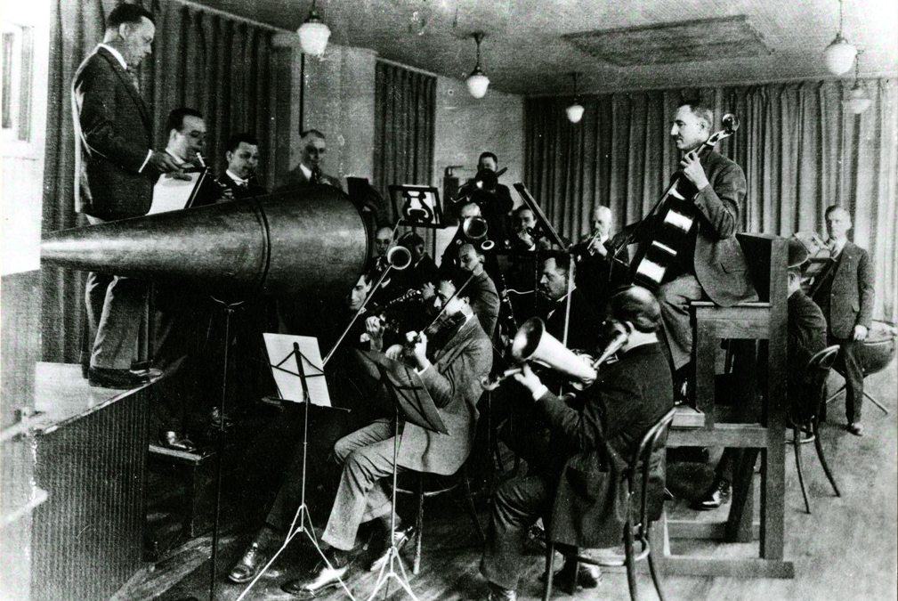
Langzeitarchiv für Audiowerke
Long time archive for audio works

Projektarbeit 2
CC BY 4.0
Studiengang: Master of Science in Engineering (MSE)
Autor/in: Christoph Zimmermann
Betreuer/in: Daniel Debrunner
Auftraggeber/in: Schweizerische Stiftung Public Domain
Datum: 28. Juli 2016

Management Summary
This project is about the long term preservation of audio works like music, speeches etc. It was done in cooperation with the Swiss Foundation Public Domain which is operating the volunteer based Public Domain Project. This project is a digital repository for audiovisual cultural heritage to preserve it for future generations.
First an introduction into the field of digital long term preservation and the current state of this field of science is given. The presented models and obligations are fundamental to evaluate organizations, processes and system architectures for their ability to achieve the long term preservation goals. An audit according to CCSDS 652.0-M-1 was done to get a detailed insight to the fulfillment of these goals. Based on these results the requirements engineering was done. Finally a new system architecture is proposed for the long term archival storage and its associated ingest, delivery and management systems.

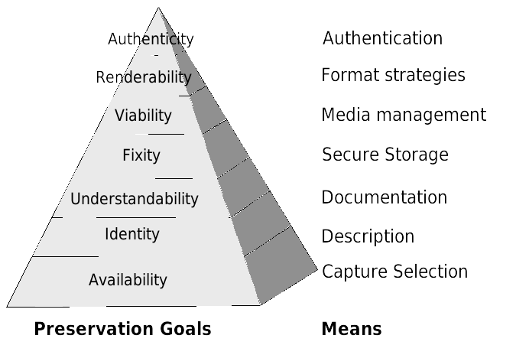Image 1: All these properties of a digital object have to be preserved to achieve long time preservation of the information. Source: [CAP08]

Zusammenfassung
In dieser Arbeit, die zusammen mit der Schweizerischen Stiftung Public Domain durchgeführt wurde, geht es um Audiowerke wie Musik, Hörspiele, Reden etc. die digitalisiert wurden und in der digitalen Domäne langfristig erhalten werden sollen, so dass nachfolgende Generationen darauf Zugriff haben. Zuerst erfolgt eine Einführung in die Thematik der digitalen Langzeiterhaltung und das OAIS Referenzmodell.
Ein Audit gemäss CCSDS 652.0-M-1 bildet die Basis um die Erfüllung der Erhaltungsziele des Audioarchivs zu beurteilen, das von der Stiftung betreut wird. Aus den Resultaten werden Anforderungen für die Weiterentwicklung abgeleitet. Abschliessend wird eine neue Systemarchitektur für die digitale Langzeiterhaltung von Audiowerken präsentiert.
Inhaltsverzeichnis

1 Einleitung 5
1.1 Struktur des Dokuments 6
1.2 Ziele der Projektarbeit 6
2 Kontext dieser Projektarbeit 7
2.1 Das Public Domain Projekt und die Schweizerische Stiftung Public Domain 7
2.1.1Schweizerische Stiftung Public Domain 7
2.2 Was bedeutet gemeinfrei (Public Domain) 7
2.3 Paradigmenwechsel von analoger Erhaltung zu digitaler Migration 8
2.3.1Das analoge Dilemma 8
2.3.2Digitalisierung bedeutet Trennung von Inhalt und Medium 9
2.3.3Neue Risiken 10
2.3.4Chancen der digitalen Langzeiterhaltung 10
3 Vertrauenswürdige digitale Langzeiterhaltung 11
3.1 Begriffsdefinitionen 11
3.2 Was ist ein digitales Langzeitarchiv 13
3.3 Was bedeutet vertrauenswürdig (Trustworthy) 14
3.3.1Vertrauen in die Institution 14
3.3.2Vertrauen in die Echtheit der Information (Authenticity) 14
3.4 Erhaltungsziele 15
3.5 Werdegang dieses Wissenschaftsbereich 16
4 Das OAIS Referenzmodell 18
4.1 Grundlegende Modelle 18
4.1.1Das OAIS und seine Umgebung (Environment) 18
4.1.2Definition von Information 18
4.2 Verbindliche Aufgaben gemäss OAIS 20
4.3 Modelle um die Auswirkungen des Technologiewandels zu bewältigen 20
4.3.1Transformation 21
4.3.2Emulation 21
4.4 Funktionseinheiten eines Langzeitarchivs, Vorschlag zur Umsetzung 22
4.4.1Trennung von Anlieferung, Erhaltung und Auslieferung 23
4.4.2Aktive Erhaltungsplanung 23
4.5 Klassen von Metadaten 25
4.6 Interoperabilität von digitalen Archiven 26
5 Vergleich zu aktuellen Open-* Bestrebungen 27
5.1 Open Source Software 27
5.2 Open Hardware 27
5.3 Open Data 28
5.4 Open Access 28
6 Audit nach CCSDS 652.0-M-1 29
6.1 Vergleich zu anderen Auditsystemen 29
6.2 Inhalt 29
6.3 Vorgehen 30
6.4 Bewertung 30
6.5 Bericht des Audits 30
6.6 Zusammenfassung der Resultate 31
6.6.1Überblick 31
6.6.2Grundlegende Definitionen 31
6.6.3Repräsentationsinformation 31
6.6.4Verwaltung und Erhaltungsplanung 31
6.6.5Handhabung der digitalen Objekte 31
6.6.6Fazit des Audits 32
7 Neu erarbeitete Definitionen 33
7.1 Vorgesehene Zielgruppe (Designated Communities) 33
7.1.1Anforderung 33
7.1.2Definition 33
7.2 Inhaltsinformation (Content Information) 34
7.2.1Anforderung 34
7.2.2Definition 34
8 Anforderungsanalyse 35
8.1 Repräsentationsinformation 35
8.2 Strategie zur Bewältigung des Technologiewandels 35
8.3 Nachweis der Authentizität 35
8.4 Anforderung an Metadaten 36
8.5 Anforderung an die Definition des Archivinformationspakets (AIP) 36
8.6 Archivspeicher (Archival Storage) 38
8.7 Übernahmeprozess (Ingest) 38
8.8 Anforderungen der vorgesehenen Zielgruppen 39
9 Metadatenstandards 41
9.1 Aktueller Stand der Metadaten im Public Domain Projekt 41
9.2 Mögliche Standards um fehlende Erhaltungsmetadaten zu erfassen 41
9.2.1Nicht weiterverfolgte Metadatenstandards 42
9.2.2DublinCore, DC 43
9.2.3PREMIS 3.0 44
9.3 Eindeutige Identifikatoren, Normdatei (Authority control) 46
9.3.1VIAF 46
9.3.2MusicBrainz 46
9.4 Was von der Zielgruppe erwartet wird 47
10 Empfehlungen und weiterführende Arbeiten 48
10.1 Allgemeine Empfehlungen 48
10.2 Vorschlag für das Archivinformationspaket (Archival Information Package, AIP) 48
10.3 Vorschlag für die Systemarchitektur 50
10.3.1Archivspeicher (Archival storage) 51
10.3.2Geographisch getrennte Sicherheitskopie (Backup storage) 51
10.3.3Öffentlicher Server (Public server) 51
10.3.3.1 Projekt- und Aufgabenverwaltung (Project and issue management) 51
10.3.3.2 Auslieferungsprozess (DIP creation bot) 52
10.3.3.3 Eingangsprüfung (SIP check bot) 52
10.3.4Stiftungsserver (Foundation server) 52
11 Schlussfolgerungen/Fazit 53
12 Abbildungsverzeichnis 54
13 Tabellenverzeichnis 54
14 Literaturverzeichnis 55
15 Lizenz 56
15.1 Lizenz der verwendeten Bilder 56
16 Selbständigkeitserklärung 56
17 Anhang 57

Einleitung
In dieser Projektarbeit und in der daran anschliessenden Masterthesis geht es um die Entwicklung und Umsetzung einer geeigneten Systemarchitektur für ein digitales Langzeitarchiv für Audiowerke. Unter Audiowerken sind hier Aufnahmen von musikalischen Darbietungen, gesprochener Sprache (Reden, Lesungen etc.) oder Geräuschen (Vogelgesang, typische Geräuschkulisse eines Marktes etc.) zu verstehen. Die Entwicklung ist Gegenstand dieser Projektarbeit, die Umsetzung dieser Architektur wird in folgenden Arbeiten verfolgt werden.
Diese Arbeit ist in Kooperation mit der Schweizerischen Stiftung Public Domain entstanden, welche das ehrenamtliche Public Domain Projekt zur Erhaltung von gemeinfreien Tonträgern unterhält.
Für die Stiftung ist diese Projektarbeit ein wichtiger Schritt im Bestreben die Erhaltung kontinuierlich zu verbessern. Diese Arbeit und vor allem das darin enthaltene Audit sind der Beginn eines Prozesses um die nötigen Strukturen aufzubauen, die gemäss aktuellem Fachwissen und etablierten Standards nötig sind um eine Langzeiterhaltung zu ermöglichen.
Betrachtet wird in dieser Arbeit nur die digitale Langzeiterhaltung der Bestände des Public Domain Projekts. Die physische Erhaltung und die Digitalisierung der analogen Tonträger ist nicht Bestandteil dieser Arbeit.

Diese Arbeit soll in keiner Weise eine abschliessende Betrachtung oder Lösung für die Langzeiterhaltung von Audiowerken sein. Wie im weiteren erläutert wird, ist Langzeiterhaltung ein kontinuierlicher Prozess, in dem Regelmässig das technische, soziale und auch politische Umfeld des Archivs, beobachtet werden und bei Bedarf auf die veränderten Bedingungen oder Anforderungen reagiert werden muss.
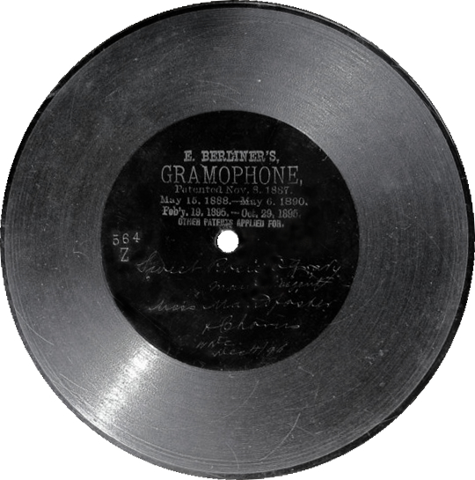Abbildung 2: Beispiel einer sehr frühen 7 Zoll Platte von Emil Berliner Records von 1896 wie sie im Public Domain Projekt auch vorhanden sind. Quelle: http://adp.library.ucsb.edu/index.php/matrix/detail/2000148104/564-Sweet_Rosie_OGrady

Struktur des Dokuments
Dieses Dokument ist unterteilt in die Bereiche:
- Einleitung, Ziele der Projektarbeit, Kontext in dem sich diese Arbeit bewegt
- Wissenschaftliche Betrachtung der digitalen Langzeiterhaltung und das OAIS Referenzmodell
- Selbstaudit nach CCSDS 652.0-M-1
- Anwendung der Resultate auf das Public Domain Projekt

Ziele der Projektarbeit
Die Ziele dieser Projektarbeit sind gemäss Aufgabenstellung:
Erstens den aktuellen Stand des Public Domain Projektes, dessen Arbeitsprozesse und digitalen Datenerhaltungsstrategie anhand von etablierten Standards in professionellen Archiven zu analysieren. Zweitens eine Strategie zu entwickeln um das Projekt auf ein professionelles Niveau zu bringen und die Anforderungen an die Softwarewerkzeuge zu schreiben die dafür nötig sind. Drittens geeignete Metadatenstandards und freie Software Werkzeuge zu evaluieren um diese Anforderungen zu erfüllen. Und viertens die schon bekannten wichtigsten Probleme anzugehen, welche sind:
- Die Metadaten der Audiodateien auf der Webseite sind nur für Menschen lesbar und sind deswegen nicht zugänglich für andere Software/Plattformen und es ist nicht möglich diese in geeigneter Weise zu exportieren, was nötig ist um die Daten in andere Softwarewerkzeuge zu Übertragen.
- Die Metadaten auf der Webseite und die Metadaten eingebettet in den Audiodateien sind nicht synchron.
Dazu müssen die derzeit eingesetzten Softwarewerkzeuge erweitert oder angepasst werden und ein abgeänderter Arbeitsprozess muss implementiert werden um diese Probleme zu lösen. Dies ermöglicht, dass die entwickelte Strategie in der folgenden Masterthesis vollständig implementiert werden kann.

Kontext dieser Projektarbeit

Das Public Domain Projekt und die Schweizerische Stiftung Public Domain
Das Public Domain Projekt ist ein 2009 gegründetes Projekt zur Erhaltung und Nutzbarmachung von gemeinfreien Musik- und Filmaufzeichnungen.

In diesem Projekt engagieren sich Freiwillige dafür, Tonträger aus den Anfängen der Schallaufzeichnung zu erhalten und diese Werke im Internet für alle zugänglich zu machen. Das Projekt schlägt so eine Brücke zwischen den Anfängen der Aufzeichnung von Tönen und dem Internetzeitalter.
Damit folgt dieses Projekt vergleichbaren Projekten, die mit ehrenamtlicher Arbeit Kulturgut erhalten, allen voran ist hier das Gutenberg-Projekt zu nennen, das seit 1971 gemeinfreie Bücher digitalisiert und verfügbar macht. Im Bereich Musik darf das International Music Scores Library Project (IMSLP) hervorgehoben werden, das Noten von derzeit über 100 000 Werken online zur Verfügung stellt. In weiten Kreisen bekannte Projekte, die mit freiwilligen Helfern grosse Leistungen erbringen sind die freie Enzyklopädie Wikipedia oder die freie Weltkarte OpenStreetMap.
Ein Überblick zum Werdegang des Projektes ist in der Chronologie des Projektes nachzulesen.

Schweizerische Stiftung Public Domain
Das Projekt wird getragen von der Schweizerischen Stiftung Public Domain, die bezweckt:
- gemeinfreie Ton- und Bildaufzeichnungen, insbesondere von Musik, Filmen und Rundfunksendungen schweizerischer Herkunft, zu sammeln, zu erhalten, und in der Schweiz zu verbreiten sowie öffentlich nutzbar und bekannt zu machen.
- Informationen über gemeinfreie Ton- und Bildaufzeichnungen zu sammeln, zu katalogisieren, und in der Schweiz zu verbreiten sowie öffentlich nutzbar und bekannt zu machen.
Die Stiftung übernimmt die Verwaltungsaufgaben und als langfristige Institution kümmert sie sich vor allem um die analogen Tonträgersammlungen, die der Stiftung von mehreren Sammlern überschrieben wurden. So sind derzeit über 50 000 Tonträger im Besitz der Stiftung.

Was bedeutet gemeinfrei (Public Domain)
Im Namen des Projekts und der Stiftung kommt jeweils der Begriff Public Domain vor, es muss darum kurz darauf eingegangen werden, was darunter genau zu verstehen ist:
Public Domain (eigentlich «öffentlicher Grund», «Allmend») steht für diejenigen Inhalte, die nicht oder nicht mehr urheberrechtlich geschützt und damit frei verfügbar sind. Diese Inhalte sind gemeinfrei. Der Zugang zu Ihnen kann nicht durch das Urheberrecht begrenzt oder kostenpflichtig ausgestaltet werden.
In der Schweiz sind Werke frei verfügbar, wenn der Urheber mehr als 70 Jahre tot ist und 50 Jahre seit der ersten Veröffentlichung vergangen sind. Dies ist einer der Gründe wieso sich das Public Domain Projekt auf Tonträger aus der Frühzeit der Tonaufzeichnung konzentriert. So kann das Public Domain Projekt zu den archivierten Werken uneingeschränkten Zugang bieten.
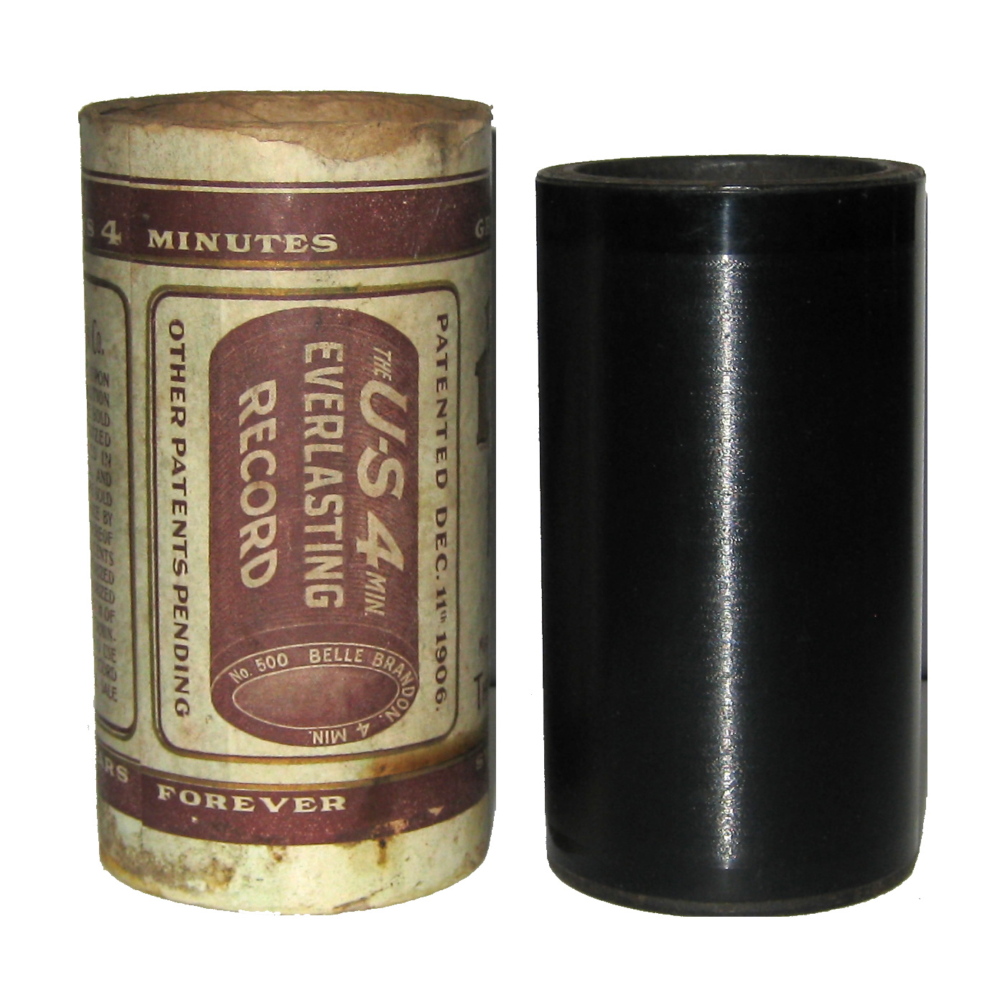 | 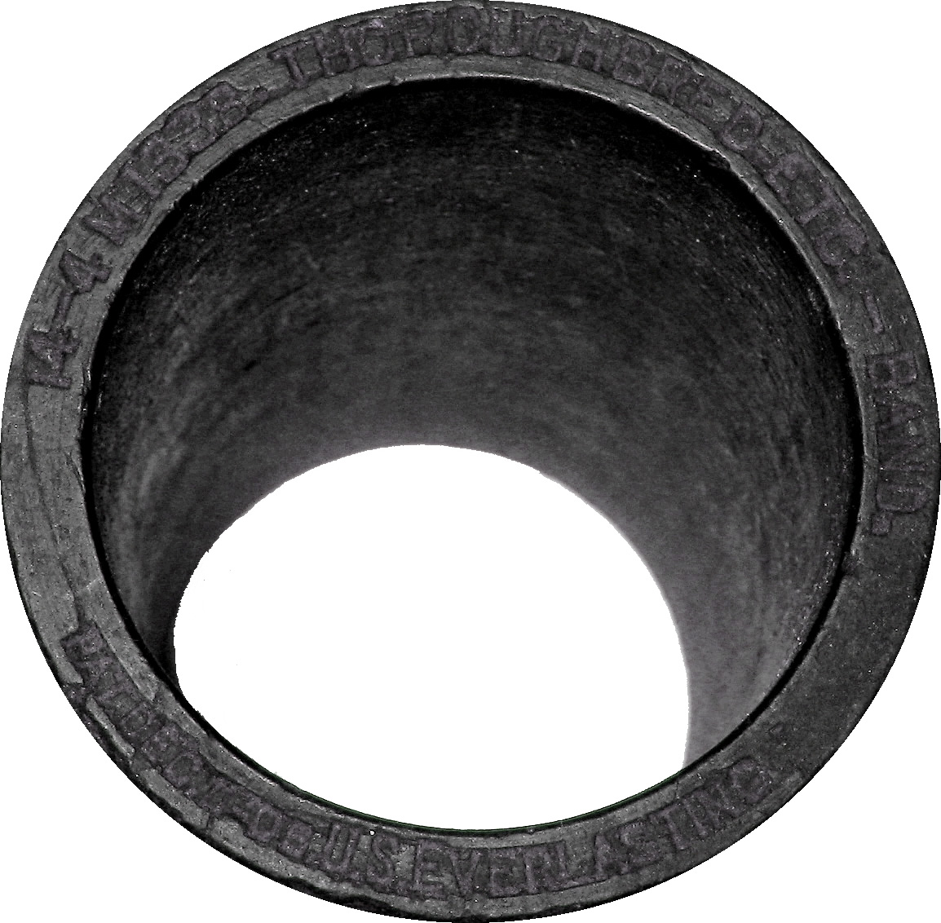
Abbildung 3: Beispiel einer Zelluloid Walze: Ansicht auf die Verpackung und die Rillen | Abbildung 4: Beispiel einer Zelluloid Walze. Ansicht auf die Stirnseite.
Quelle: Nr. 4M 1047 der U.S. Everlasting Records. Titel: My Heart Has Learned To Love You. Musik komponiert von Ernest R. Ball (1878–1927), Liedtext von Dave Reed
http://pool.publicdomainproject.org/index.php/Everlasting-4m-1047

Paradigmenwechsel von analoger Erhaltung zu digitaler Migration

Das analoge Dilemma
Der Wert einer Sammlung analoger Tonträger wird durch zwei Gesichtspunkte repräsentiert. Der formelle Aspekt sieht das historische Medium, etwa die Schellackplatte, deren sammlerischer Wert in ihrer Rarität besteht. Der inhaltliche Aspekt ist die Information auf diesem Medium, etwa das musikalische Kunstwerk, dessen Wert seine schöpferische Einzigartigkeit ist. Die Krux analoger Medien besteht leider darin, dass die Inhalte mit der Form zugrunde gehen. Geht die Platte zu Bruch, war es das mit der Kunst.
Analoge Medien altern und verfallen nicht allein über die Zeit, sondern auch mit jeder Nutzung. Schont man sie durch seltene Nutzung in exklusiver Runde, schadet man auch dem Inhalt, der dadurch samt seinem Schöpfer in Vergessenheit gerät. Schont man sie nicht, zerstört man jedes Mal den Inhalt ein Stück mehr. Kopieren ist auch keine langfristige Lösung, denn bei einer Kopie von analog zu analog ist die Kopie aus physikalischen Gründen immer schlechter als das Original. Die Abhängigkeit von einem, im Extremfall weltweit nur einmal verfügbaren physischen Original verursacht hohe Risiken. Grosse Bedrohungen wie Naturkatastrophen (Erdbeben, Überschwemmungen, Vulkanausbrüche) oder Kriege können gleich ganze Sammlungen zerstören. Nicht zu unterschätzen sind aber auch die schleichenden Bedrohungen wie Handhabungsfehler, Diebstahl oder langsam ablaufende Zerfallsprozesse.
Dieses analoge Dilemma hat auch Folgen für die Gesellschaft, denn der kreative Schaffensprozess erfordert einen Austausch und die kritische Auseinandersetzung mit den Werken früherer Generationen. Die Erschaffung kreativer Werke ist ein Kreislauf, bestehend aus Produktion, Verteilung und Nutzung. Werke, die nicht aufgeführt, gespielt, gehört, gelesen, erlebt werden können, sind nicht mehr Teil dieses kreativen Kreislaufs, fliessen also nicht mehr in die Schaffung zukünftiger Werke ein.
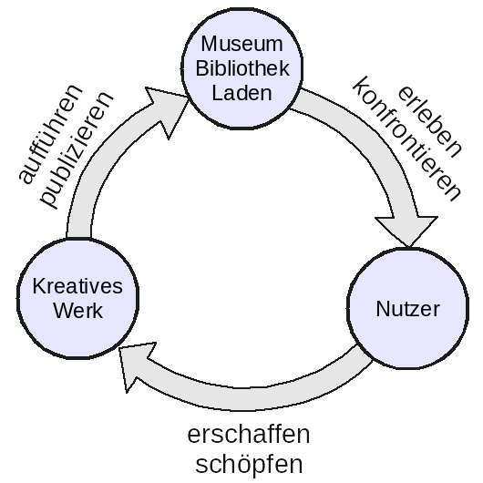Abbildung 5: Die Erschaffung kreativer Werke ist ein Kreislauf. Werke, die nicht erlebt werden, sind nicht mehr Teil dieses kreativen Kreislaufs.

Digitalisierung bedeutet Trennung von Inhalt und Medium
Der einzige Ausweg aus diesem Dilemma liegt in der Ablösung des Inhalts von der vergänglichen analogen Form durch Digitalisierung der Tonträger. Digitale Daten können mit wenig Aufwand beliebig oft vervielfältigt werden und an verschiedenen Orten gespeichert werden. Wir sind so auch unabhängig vom Datenträgerformat. Ein zerstörter oder durch die technische Entwicklung obsolet gewordener Datenträger kann jederzeit durch einen anderen ersetzt werden. Der kulturelle Inhalt bleibt zu 100 Prozent erhalten!
Die Digitalisierung eröffnet auch die Möglichkeit, die Werke über digitale Online-Portale der Allgemeinheit verfügbar zu machen. Aus Sicht der Nutzer werden digitale Archive immer stärker an Bedeutung gewinnen, da nur so ein einfacher, schneller, günstiger und barrierefreier Zugang zu künstlerischen Werken möglich ist.

Neue Risiken
Analoge Archive für Schallplatten und Wachswalzen haben einen nicht zu unterschätzenden Vorteil: Die mechanische Aufzeichnung der Schallwellen in Tiefen- oder Seitenschrift ist sehr einfach und deshalb gut nachzuvollziehen. Auch im Falle totalen Vergessens über die Aufzeichnungs- und Abspielsysteme und deren Parameter wie Drehzahl, Drehsinn etc. ist es anhand von wenigen Beispielen (menschliche Sprache etc.) möglich, dieses Wissen zu rekonstruieren. Es ist sogar möglich, die Tonträger ohne elektrische Energie anzuhören; dasselbe Argument wird für Mikrofilme immer wieder als Vorteil genannt, da zum Lesen nur eine Kerze und Lupe nötig sei.
So einfach ist es für digitale Archive nicht. Geeignete Dateiformate zur Langzeiterhaltung sind bisher nur in wenigen Bereichen etabliert. Während sich die Spezifikationen der Dateiformate noch vergleichsweise einfach überliefern lassen, ist es sehr schwierig, die Speichermedien und Ihre Abspielsysteme selbst zu dokumentieren. Falls langfristig das Wissen über die verwendete Speichertechnik verloren geht und niemand mehr die Geräte bedienen oder reparieren kann, dann ist das digitale Archiv verloren. Daher ist es unabdingbar, das benötigte Wissen an nachfolgende Generationen weiter zu geben.

Chancen der digitalen Langzeiterhaltung
Der grösste Vorteil digitaler Archive ist die Möglichkeit, beliebig viele Duplikate erstellen zu können, die exakt dem digitalen Original entsprechen. Technisch lässt sich sicherstellen, dass jedes Duplikat vollkommen identisch ist mit dem Original. Noch viel wichtiger: Es kann auch Jahre später überprüft werden, ob eine Veränderung stattgefunden hat. Ein digitales Archiv kann also mit geringem Aufwand an vielen Stellen weltweit gespeichert und so vor physischer Zerstörung geschützt werden. Ein aktiv gepflegtes digitales Archiv ist deshalb auch unabhängig von der Lebensdauer eines Datenträgers, weil die Datenträger regelmässig überprüft und die Daten periodisch auf eine aktuelle, zuverlässige und verbreitete Technik umkopiert (migriert) werden müssen.
Für die Allgemeinheit ist der einfache Zugriff auf die archivierten Werke massgeblich. Die Werke können uneingeschränkt genutzt werden, ohne die Langzeiterhaltung der Originale zu gefährden. Es muss sich niemand Sorgen machen, dass der Tonträger falsch behandelt wird oder sich abnutzt. Das analoge Original kann im klimatisierten Lagerraum verbleiben.

Vertrauenswürdige digitale Langzeiterhaltung
In Kapitel 2.3 wurde ein allgemeiner Überblick zur Thematik der digitalen Langzeiterhaltung gegeben.
In diesem Kapitel geht es um eine vertiefte Darstellung was unter vertrauenswürdiger digitaler Langzeiterhaltung (trustworthy digital preservation) aus professioneller und wissenschaftlicher Sicht zu verstehen ist.

Begriffsdefinitionen
Wie in jedem Wissenschaftsbereich sind exakte Begriffsdefinition wichtig um eine gemeinsame Basis zu schaffen, damit unter dem selben Begriff auch das Selbe verstanden wird. Diese Definitionen dienen auch dazu abstrahierte Konzepte zu definieren und zu etablieren.

In dieser Arbeit werden durchgehend die in der deutschsprachigen Übersetzung des OAIS Referenzmodells ([NES13]) definierten Begriffe benutzt. Das OAIS Referenzmodell wird in Kapitel 4 genauer erläutert. Bei der ersten Verwendung innerhalb eines Kapitels wird jeweils der englischsprachige Begriff in Klammern dazu gestellt. Dies soll die Einordnung und den Vergleich zu internationalen Publikationen vereinfachen sowie den fachlichen Austausch fördern.
Die DIN 34644 (Information und Dokumentation – Kriterien für vertrauenswürdige digitale Langzeitarchive) verwendet zum Teil abweichende Definitionen die hier nicht verwendet werden und nicht aufgelistet werden. Eine Vergleichstabelle ist im Kommentar zur DIN 34644 ([KEI13] Seite 11) zu finden.

Deutschsprachiger Begriff | English term | Bedeutung
OAIS | OAIS | Ein OAIS ist ein Archiv, das aus einer Organisation, die Teil einer größeren Organisation sein kann, aus Menschen und Systemen besteht, das die Verantwortung übernommen hat, Information zu erhalten und sie einer vorgesehenen Zielgruppe zugänglich zu machen.
Langfristig | Long Term | Eine Zeitspanne, die lange genug andauert, um sich mit den Auswirkungen des Technologiewandels inklusive der Unterstützung von neuen Datenträgern und Datenformaten sowie einer sich verändernden vorgesehenen Zielgruppe auf die Information im OAIS auseinander zu setzen. Diese Zeitspanne reicht bis in die unbestimmte Zukunft.
Langzeiterhaltung | Long Term Preservation | Die langfristige Erhaltung von Information in einer für die vorgesehene Zielgruppe unmittelbar verstehbaren Form, und mit Evidenznachweisen, die ihre Authentizität langfristig unterstützten.
Inhaltsinformation | Content  Information | Ein Satz an Informationen, der das eigentliche Ziel der Erhaltung ist oder der Teile der oder die komplette Information enthält. Es ist ein Informationsobjekt, das sich aus dem Inhaltsdatenobjekt und seiner Repräsentationsinformation zusammensetzt.
Authentizität | Authenticity | Das Ausmass, in dem eine Person (oder System) ein Objekt als das ansieht, was es vorgibt zu sein. Authentizität wird auf der Basis von Evidenz beurteilt.
Unmittelbar-  verstehbar | Independently Understandable | Ein Merkmal von Information, die hinreichend vollständig ist, um von der vorgesehenen Zielgruppe interpretiert, verstanden und verwendet zu werden, ohne dass diese auf spezielle, nicht weit verbreitete, Hilfsmittel, einschliesslich benannter Personen, zurückgreifen muss.
Vorgesehene  Zielgruppe | Designated Community | Eine ausgewiesene Gruppe potenzieller Endnutzer, die in der Lage sein soll, einen bestimmten Satz an Informationen zu verstehen. Die vorgesehene Zielgruppe kann sich aus mehreren Benutzergruppen zusammensetzen. Eine vorgesehene Zielgruppe wird vom Archiv definiert und diese Definition kann sich über die Zeit verändern.
Grundwissen | Knowledge Base | Eine Reihe von Informationen, verinnerlicht in einer Person oder einem System, die es der Person oder dem System erlauben, empfangene Information zu verstehen.
Repräsentationsinformation | Representation Information | Die Information, die ein Datenobjekt in für Menschen aussagekräftigere Konzepte übersetzt.  Ein Beispiel von Repräsentationsinformation für eine Bitsequenz, die eine FITS-Datei ist, könnte sich aus einem FITS-Standard, der das Format definiert und einem Wörterbuch, das  die Bedeutung von Schlüsselbegriffen definiert, die nicht Bestandteil des Standards sind, zusammensetzen.  Ein weiteres Beispiel ist JPEG Software, die benutzt wird, um eine JPEG-Datei anzuzeigen. Die JPEG-Datei als Bits anzuzeigen ist für den Menschen nicht sehr aussagekräftig, aber die  Software, die ein Verständnis des JPEG-Standards verkörpert, überträgt die Bits in Pixel, die dann als Bild für die menschliche Betrachtung angezeigt werden können.
Erhaltungsmetadaten (PDI) | Preservation Description Information (PDI) | Die Information, die benötigt wird, um die Inhaltsinformation angemessen zu erhalten, und die als Provenienz, Referenz, Beständigkeit, Kontext und Information über Zugriffsrechte kategorisiert werden kann.
Archivinformationspaket (AIP) | Archival  Information Package (AIP) | Ein Informationspaket, bestehend aus der Inhaltsinformation und den dazugehörigen Erhaltungsmetadaten, das innerhalb eines OAIS aufbewahrt wird.
Übergabeinformationspaket (SIP) | Submission  Information Package (SIP) | Ein Informationspaket, das vom Produzenten an das OAIS geliefert wird, um es zur Konstruktion oder zur Aktualisierung eines oder mehrerer AIPs und/oder den dazugehörigen Erschliessungsinformationen zu benutzen.
Auslieferungsinformationspaket (DIP) | Dissemination Information Package (DIP) | Ein Informationspaket, abgeleitet aus einem oder mehreren AIPs, das als Antwort auf eine Anfrage an das OAIS von dem Archiv an den Endnutzer gesendet wird.
Digitale Migration | Digital  Migration | Der Transfer digitaler Information innerhalb des OAIS mit dem Ziel ihrer Erhaltung. Sie unterscheidet sich von Transfer im Allgemeinen in drei Punkten:  - einem Fokus auf der Erhaltung des gesamten Informationsgehalts, der Erhaltung benötigt;  - einer Perspektive, dass die neue archivische Erscheinung der Information ein Ersatz für die alte ist; und  - dem Verständnis, dass die volle Kontrolle und Verantwortung über alle Aspekte des Transfers bei dem OAIS liegen.
Persistenz-  information | Fixity  Information | Die Information, welche die Mechanismen dokumentiert, die sicherstellen, dass das Inhaltsinformationsobjekt nicht unerlaubt verändert wurde. Ein Beispiel ist ein Schlüssel aus einer zyklischen Redundanzüberprüfung (CRC) für eine Datei.
Archivverbund | Federated  Archives | Eine Gruppe von Archiven, die sich darauf verständigt hat, Zugriff auf ihre Bestände über eine oder mehrere gemeinsame Findmittel zu ermöglichen
Zugriffsprogramm | Access  Software | Eine Art von Software, die Teile des oder den gesamten Informationsgehalt eines Informationsobjekts in für Menschen oder Systeme verstehbaren Formen präsentiert.
Tabelle 1: Die wichtigsten Begriffe für diese Projektarbeit aus dem OAIS Referenzmodell in deutsch und englisch. Aus [NES13], Seiten 8 bis 16

Was ist ein digitales Langzeitarchiv
Die DIN 31644 definiert ein digitales Langzeitarchiv so:
Organisation (bestehend aus Personen und technischen Systemen), die die Verantwortung für den Langzeiterhalt und die Langzeitverfügbarkeit von Information in digitaler Form sowie die Bereitstellung für eine bestimmte Zielgruppe übernommen hat. [KEI13]
Was der Definition im englischsprachigen OAIS Referenzmodell entspricht:
[...] an Archive, consisting of an organization, which may be part of a larger organization, of people and systems that has accepted the responsibility to preserve information and make it available for a Designated Community. [OAIS12]
Wie aus der Begriffsdefinition zu entnehmen ist, bezeichnet Langzeit (long term) keine bestimmte Zeitspanne (Fünf Jahre, drei Generationen etc.) sondern ob die „Auswirkungen des Technologiewandels inklusive der Unterstützung von neuen Datenträgern und Datenformaten sowie einer sich verändernden vorgesehenen Zielgruppe“ relevant sind. Diese offenere Definition greift damit viel weiter als klassische Archive/Bibliotheken und erfasst (bewusst) viel mehr Institutionen, Firmen ja sogar einzelne Abteilungen/Personen.
Daraus folgt auch: Um diese Verantwortung übernehmen zu können, ist es lohnenswert schon zum Zeitpunkt der Erschaffung von Information Überlegungen zu deren Langzeiterhaltung anzustellen.

Was bedeutet vertrauenswürdig (Trustworthy)
Damit von einer vertrauenswürdigen Langzeiterhaltung (Long Term Preservation) gesprochen werden kann, muss Vertrauen vorhanden sein sowohl gegenüber der archivierenden Institution wie auch in die Information die von dieser archivierenden Institution erhalten wird.

Vertrauen in die Institution
Die vorgesehenen Zielgruppen und die Geldgeber müssen das Vertrauen haben, dass die Institution der übernommenen Verantwortung gewachsen ist. Es ist die Aufgabe der Institution dies in geeigneter weise darzulegen. Dazu gehört die Arbeitsweise, die Finanzierung, die Fähigkeiten der Mitarbeitenden, die technische Ausrüstung und wie die Institution diese Aspekte kommuniziert.

Daraus ergibt sich z. B. ganz natürlich die Erwartungshaltung der vorgesehenen Zielgruppen und der Geldgeber, dass eine Institution zur Transparenz verpflichtet ist und eine weitreichende Offenlegungspflicht hat.

Vertrauen in die Echtheit der Information (Authenticity)
Damit die Informationen aus einem Archiv genutzt werden können, muss von der vorgesehenen Zielgruppe nachvollzogen werden können, dass die Information wirklich das ist, was sie vorgibt zu sein: Die Authentizität muss belegt werden können.

Das ist keine neue Anforderung im Digitalen, dieser Anspruch stellt sich generell an ein Archiv. Daher ist dies ein altes Thema von Archiven mit einer eigenen Unterdisziplin in den Geschichtswissenschaften namens Diplomatik. Generell ist die Anforderung, dass die Herkunft (Wer, wann, warum, wo) und der Kontext der Information Nachvollzogen werden kann und dass innerhalb des Archivs die Information nicht verändert wurde.
Provenienzinformation dokumentiert die Geschichte der Inhaltsinformation. Sie nennt den Ursprung oder die Quelle der Inhaltsinformation, alle Änderungen seit ihrer Entstehung und wer sie seitdem in Obhut hatte, und liefert damit eine Nachweiskette für die Inhaltsinformation. Das gibt künftigen Benutzern eine gewisse Zusage, wie zuverlässig die Inhaltsinformation ist, da es zum Nachweis der Authentizität beiträgt. [NES13] Seite 61
Das Mass, wie detailliert diese Provenienzinformation gepflegt sein muss, ist bei jedem Archiv verschieden und hängt von den zu erhaltenden Informationen ab. Ein Archiv muss beim Übernehmen von Archivgut darauf achten, dass Provenienzinformationen mitgeliefert werden.

Der Nachweis der Authentizität von Information war innerhalb der Fachgemeinschaft der eigentliche Ursprung der Zertifizierungen und Audits.

Erhaltungsziele
Aus den vorangegangenen Definitionen und als kompakte Zusammenfassung kann die Preservation Pyramide von Priscilla Caplan angesehen werden. Es zeigt den kompletten Umfang der Eigenschaften eines digitalen Objekts die erhalten werden müssen, damit die Information langfristig erhalten bleibt.
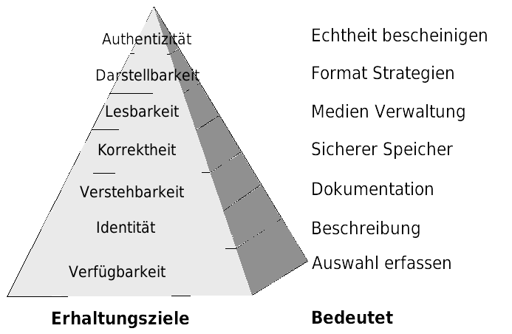Abbildung 6: Erhaltungspyramide (Deutsche Übersetzung der "Preservation pyramide" aus [CAP08])
Erhaltungsziele | Preservation Goals | Bedeutung
Authentizität | Authenticity | Siehe Kapitel 3.3.2, Vertrauen in die Echtheit der Information (Authenticity)
Darstellbarkeit | renderability | Sicherstellen, dass alle benötigten Informationen verfügbar sind um eine Bitsequenz zu interpretieren und in eine aussagekräftige Form umzuwandeln.
Lesbarkeit | viability | Regelmässige Überprüfung der Datenträger ob die Datenobjekte korrekt lesbar sind. Ausfallsicherheit durch Redundanz und Backup-systeme schaffen.
Korrektheit | fixity | Sicherstellen, dass die Datenobjekte nicht unerlaubt verändert wurden.
Verstehbarkeit | understandability | Ein Merkmal von Information, die hinreichend vollständig ist, um von der vorgesehenen Zielgruppe interpretiert, verstanden und verwendet zu werden, ohne dass diese auf spezielle, nicht weit verbreitete Hilfsmittel, einschliesslich benannter Personen, zurückgreifen muss. [NES13]
Identität | identity | Wissen um was es sich handelt und in welchem Kontext es steht. Idealerweise ist ein digitales Objekt selbstbeschreibend.
Verfügbarkeit | availability | Ein Archiv kann nur erhalten, was im Archiv vorhanden ist und muss sich darum kümmern, dass zu erhaltende Information auch ins Archiv gelangt. Das Archiv muss das Recht besitzen Erhaltungsmassnahmen durchzuführen.
Tabelle 2: Erhaltungsziele und deren Bedeutung

Werdegang dieses Wissenschaftsbereich
Nach der Erläuterung des derzeitigen Kenntnisstands folgt ein grober nicht vollständiger und nicht abschliessender Blick zur Geschichtlichen Entwicklung dieses Wissenschaftsbereichs.
Eine Abhandlung zum geschichtlichen Werdegang seit dem 17. Jahrhundert bis zu den Kriterien in den aktuellen Auditverfahren kann in [KEI13] Seite 20 bis 28 nachgelesen werden.
Die fachliche Diskussion beginnt schon in den 1960ern im Bereich der Astronomie und Weltraumfahrt bedingt durch die grossen Mengen an digitalen Daten, die die wissenschaftlichen Experimente liefern. Daraus entstand das erste Modell zur Langzeiterhaltung: Das Goddard „Data Archive Functional Diagram“ von 1967. Dieses stellte sich später als zu limitiert auf technische Herausforderungen heraus. Daraus entwickelte sich dann die jetzige Definition aus dem OAIS Standard, dass ein Langzeitarchiv aus „einer Organisatioation [...] , aus Menschen und Systemen besteht[...]““.
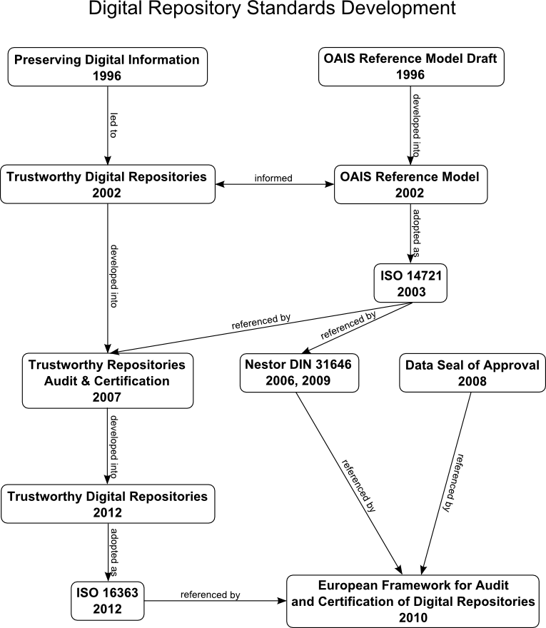Abbildung 7: A diagram of the development of digital repository standards including OAIS (ISO 14721) and TDR (ISO 16363). Quelle: Nkrabben Wikimedia Commons (CC BY SA 3.0)
Dieses erste Modell kannte noch keine klare Trennung von Information und Medium (Repräsentation) und auch die klare Orientierung an einer vorgesehenen Zielgruppe war noch nicht angedacht.
Das heutige Referenzmodell ist das Resultat der seit den frühen Neunzigerjahren in breiteren Kreisen intensiv geführten internationalen Fachdiskussionen zum Thema digitale Langzeitarchivierung.
Massgeblich beteiligt an der Entwicklung des Referenzmodells war das CCSDS:
The Consultative Committee for Space Data Systems (CCSDS) was formed in 1982 by the major space agencies of the world to provide a forum for discussion of common problems in the development and operation of space data systems. Quelle: About CCSDS
Die Entwicklung des OAIS Referenzmodells wurde von der International Standards Organisation (ISO) angestossen und dann beim CCSDS in Auftrag gegeben. Im Prinzip als Weiterentwicklung der frühen Arbeit der NASA aber von Beginn weg mit einem allgemeineren Fokus, nicht mehr fixiert auf Astronomiedaten.
In Europa hat das Kooperationsnetzwerk nestor die Aufgabe übernommen eine deutschsprachige Übersetzung des OAIS Referenzmodells anzufertigen. nestor hat sich sehr aktiv in die Entwicklung von Kriterienkatalogen und den später daraus resultierenden Zertifizierungssystemen eingebracht.
Mit nestor besteht ein Netzwerk, das spartenübergreifend betroffene Institutionen, kompetente Experten und aktive Projektnehmer zusammenbringt und u.a. den Austausch von Informationen, die Teilung von Aufgaben, die Entwicklung von Standards und die Nutzung von Synergieeffekten fördert.
Dabei berücksichtigt nestor nicht allein deutsche Aktivitäten. Die Partner pflegen enge Kontakte zu entsprechenden Initiativen anderer Länder und beteiligen sich aktiv an europäischen und internationalen Initiativen und Projekten. nestor ist Mitglied in der European Alliance for Permanent Access einem Zusammenschluss von europäischen Forschungsinstitutionen, Nationalbibliotheken, wissenschaftlichen Gesellschaften, STM Publishers und der European Science Foundation. Quelle: nestor, Über uns
Die sich zum Teil parallel entwickelnden Audit- und Zertifizierungssysteme haben einen grösseren Betrachtungswinkel als OAIS Referenzmodell. Das Referenzmodell definiert die Problemstellungen, die Verantwortlichkeiten und die dazu nötigen Begriffe, es fokussiert sich auf die Umsetzung der Langzeiterhaltung. Ein Audit betrachtet nicht nur Umsetzung sondern auch das Umfeld und legt einen stärkeren Fokus auf die Wichtigkeit der Organisation und der Menschen.

Das OAIS Referenzmodell
Das OAIS Referenzmodell ist die konzeptionelle Basis für alle Diskussionen und Abhandlungen im Bereich digitale Langzeiterhaltung (Long Term Preservation) und stellt so den wissenschaftlichen Konsens dar. Seit 2012 liegt die überarbeitete zweite Version vor mit dem Status empfohlene Praxis (Recommended Practice) vor. Das englischsprachige Original ist frei zugänglich als REFERENCE MODEL FOR AN OPEN ARCHIVAL INFORMATION SYSTEM (OAIS), CCSDS 650.0-M-2 [OAIS12] und ist parallel mit dem selbem Wortlaut als ISO 14721 normiert.
Die offizielle deutschsprachige Übersetzung wurde angefertigt von der Arbeitsgruppe -Übersetzung / Terminologie von nestor. Diese ist frei zugänglich [NES13] und parallel im selben Wortlaut als Kommentar zur ISO 14721 publiziert [OADE14].
Dieses Kapitel soll und kann keine vollständige Zusammenfassung oder Ausführung des OAIS Referenzmodells sein. Es dient dazu, dem Leser einen Überblick über die grundlegenden Konzepte zu geben, die nötig sind um diese Projektarbeit nachvollziehen zu können.

Grundlegende Modelle

Das OAIS und seine Umgebung (Environment)
Ein OAIS steht nicht für sich alleine da und kann auch nicht in sich abgeschlossen betrachtet werden. Ein OAIS steht im Austausch mit seiner Umgebung und muss auf Veränderungen der Umgebung angemessen reagieren.
Endnutzer ist hier synonym zu verstehen zu allen vorgesehenen Zielgruppen.
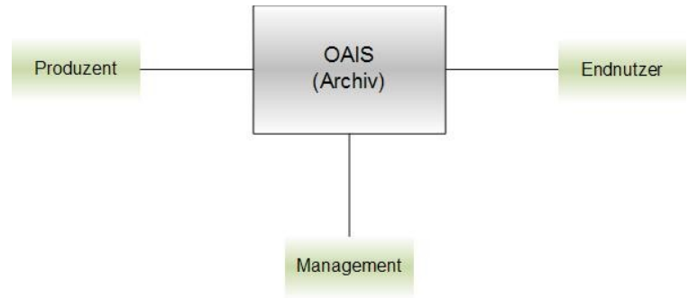Abbildung 8: Umgebungsmodell eines OAIS [NES13], Seite 18
Ein Produzent ist eine Person, Institution oder System das Informationen zur Langzeiterhaltung an das OAIS übergibt.

Definition von Information
Information (Information): Jede Art von Wissen, das ausgetauscht werden kann. Während des Austauschs wird es durch Daten repräsentiert. Ein Beispiel wäre eine Bitfolge (die Daten), begleitet von einer Beschreibung, wie die Bitfolge als Zahlen zu interpretieren ist, die eine Temperaturmessung in Celsius (die Repräsentationsinformation) darstellen. [NES13] Seite 12
Diese Definition drückt die Trennung von Informationsobjekt und Repräsentation (Expression) aus. Es ist die konsequente gedankliche Weiterführung der Trennung von Medium und Inhalt, wie in Kapitel 2.3.2 erläutert. Diese Trennung wird im digitalen weitergeführt und gehört zu den essentiellen Konzepten von OAIS die vorher auch nicht konsequent angewendet wurde. Darum stellt es eine der Haupterrungenschaften des Referenzmodells dar.
Dazu gehört das Modell, wie Information aus Daten gewonnen wird:
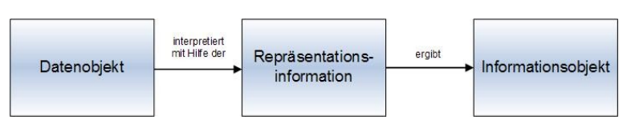Abbildung 9: Grundlegendes Modell wie die Informationsgewinnung aus Daten erfolgt [NES13], Seite 20
Dieses Modell und der Begriff der Repräsentationsinformation ist entscheidend im OAIS Referenzmodell und für alle Langzeitarchive. Es ist die Aufgabe des Langzeitarchivs sicherzustellen, dass alle benötigte Repräsentationsinformation verfügbar ist und genau so wie das Datenobjekt erhalten wird.
Die Repräsentationsinformation kann ein ganzes Netzwerk von Informationsobjekten sein, die nötig sind um die Verstehbarkeit sicher zu stellen. Im der Abbildung 10 durch die rekursive Interpretation der Repräsentationsinformation dargestellt.
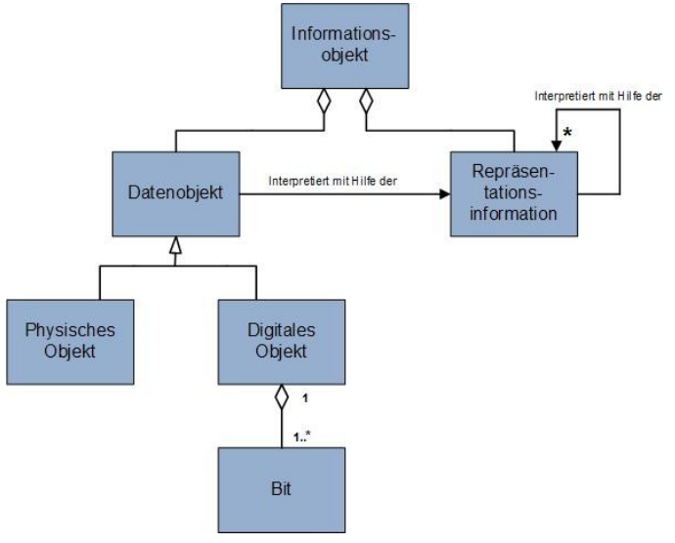Abbildung 10: Zitat: Das Informationsobjekt besteht aus einem Datenobjekt,das entweder physisch oder digital ist, und der Repräsentationsinformation, welche erst ein vollständiges Verständnis der Daten als bedeutungstragende Information ermöglicht.[NES13] Seite52

Verbindliche Aufgaben gemäss OAIS
Im OAIS Referenzmodell wird definiert, was die verbindlichen Aufgaben eines OAIS sind:
Dieser Unterabschnitt legt die verbindlichen Aufgaben dar, die eine Organisation erfüllen muss, um ein OAIS zu betreiben.
Das OAIS sollte:
- mit Informations-Produzenten über Informationen verhandeln und diese entsprechend annehmen.
- genügend Kontrolle über die angebotene Information bekommen, in dem Mass, das benötigt wird, um deren Langzeiterhaltung sicherzustellen.
- bestimmen, entweder alleine oder zusammen mit anderen, welche Gruppen zur vorgesehenen Zielgruppe gehören sollten und deswegen fähig sein sollten, die angebotene Information zu verstehen, um dadurch ihr Grundwissen zu definieren.
- sicherstellen, dass die zu erhaltende Information für die vorgesehene Zielgruppe unmittelbar verstehbar ist. Insbesondere sollte die vorgesehene Zielgruppe befähigt sein, die Information ohne den Gebrauch spezieller Hilfsmittel wie die Hilfe von Experten, die die Information erstellt haben, zu verstehen.
- dokumentierten Richtlinien und Abläufen folgen, die sicherstellen, dass die Information gegen alle vorstellbaren Gefahren geschützt ist, einschliesslich der Schliessung eines Archivs, sicherstellend, dass sie niemals gelöscht wird, ausser wenn es als Bestandteil einer erprobten Strategie gestattet wird. Es sollte keine Ad-hoc Löschungen geben.
- die archivierten Informationen der vorgesehen Zielgruppe verfügbar machen und die Auslieferung der Information ermöglichen, als Kopien der ursprünglich übergebenen Datenobjekten, oder zu diesen zurückverfolgbar, mit Belegen für ihre Authentizität.
[NES13], Seite 28

Modelle um die Auswirkungen des Technologiewandels zu bewältigen
Wie in Kapitel 3.2 gezeigt gehört zu den Kernaufgaben eines Langzeitarchivs die Bewältigung der Auswirkungen des Technologiewandels. Dies wird erreicht durch wiederkehrende digitale Migration der Informationsobjekte im Archiv. Die digitale Migration wird in [NES13] im Kapitel 5 Perspektiven der Erhaltung ausführlich behandelt.
Das OAIS Referenzmodell kennt im wesentlichen zwei Migrationsstrategien um diesen Auswirkungen zu begegnen. Beide Varianten unterliegen dem selben übergeordneten Ziel, die Inhaltsinformation vollständig zu bewahren. Es hängt vom zu erhaltenden Gut und dem Zeitpunkt ab, welche Strategie besser geeignet ist. Dazu müssen die Inhaltsinformation und vorgesehenen Zielgruppen definiert sein, damit die Erhaltungsplanung (Preservation Planning) danach ausgerichtet werden kann.

Transformation
Bei der Transformation werden die Bit-Sequenzen der Datenobjekte verändert. Typischerweise wird das verwendete Dateiformat gewechselt oder das verwendete Dateisystem auf den Datenträgern wird durch ein aktuelleres ersetzt. Die dazugehörige Repräsentationsinformation muss entsprechend angepasst werden.
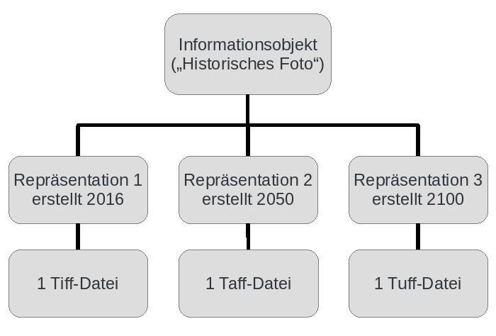Abbildung 11: Repräsentationen bei Transformationsstrategie [KEI13] Seite 14

Emulation
Bei der Emulation wird die Bit-Sequenz des eigentlichen Datenobjekts nicht verändert. Stattdessen wird die Repräsentation, die aus einem Datenobjekt und einem Zugriffsprogramm besteht, im Verlauf der Zeit um Emulatoren ergänzt. Ein Emulator hat die Aufgabe, die Hardware- oder Softwarekomponente nachzubilden, die durch den Technologiewandel der vorgesehenen Zielgruppe nicht mehr zur Verfügung steht.
Ein Emulator ist im OAIS Referenzmodell eine spezielle Art von Zugriffsprogramm.
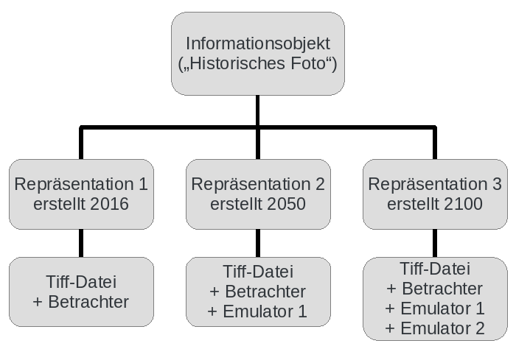Abbildung 12: Repräsentationen bei Emulationsstrategie [KEI13] Seite 15

Funktionseinheiten eines Langzeitarchivs, Vorschlag zur Umsetzung
Das OAIS Dokument sagt ganz klar, dass:
Dieses Referenzmodell gibt kein bestimmtes Design und auch keine bestimmte Art der Umsetzung vor. Tatsächliche Umsetzungen können Funktionen unterschiedlich gruppieren oder herausbrechen. [NES13] Seite 3
Das vorgeschlagene Modell besitzt zugrundeliegende Konzepte die für alle Umsetzungen wichtig sind.
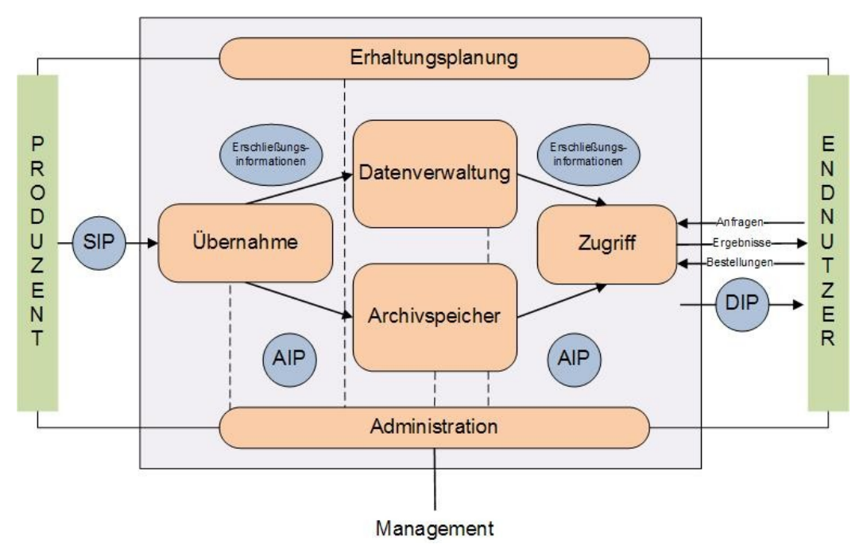Abbildung 13: OAIS-Funktionseinheiten [NES13], Seite 33

Trennung von Anlieferung, Erhaltung und Auslieferung
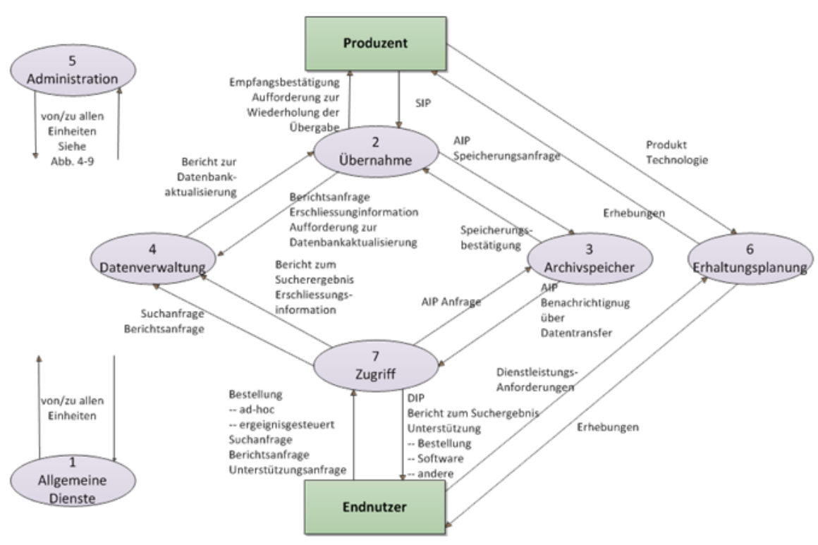Abbildung 14: OAIS Datenfluss-Diagramm der Funktionseinheiten [NES13], Seite 50
Wesentlich an diesem Modell ist die Trennung zwischen Informationspaketen die angeliefert werden (SIP), die erhalten werden (AIP) und die ausgeliefert werden (DIP). Das bedeutet, dass all diese Objekte unterschiedlichen Formatspezifikationen folgen können und jeweils optimal auf die gestellten Anforderungen zugeschnitten werden können. In den entsprechenden Funktionseinheiten wird ein Objekt bei Bedarf in das andere Format gewandelt (Dies kann vollautomatisch ablaufen oder auch manuelle Schritte beinhalten). Diese Trennung ist für die Langzeiterhaltung sehr wichtig, denn nur so kann der Fokus auf die zu erhaltenden Eigenschaften gelegt werden.
Ein kleines Beispiel zur Illustration: Der Produzent verwendet Software um seine Musikstücke zu Produzieren, die Dateien im Apple Lossless Format (ALAC) exportieren kann und entsprechend diese Dateien dem Archiv anliefern möchte. Das Langzeitarchiv wiederum nutzt zur Langzeiterhaltung eine Kombination aus WAV Dateien und XML Dateien für die Erhaltungsmetadaten. Die vorgesehene Zielgruppe wiederum möchte die Musikstücke im datenreduzierten (proprietären) AAC Format herunterladen. Ohne die angesprochene Trennung wäre es in diesem Beispiel nicht Möglich alle Teilnehmer zufrieden zu stellen und die Langzeiterhaltung sicherzustellen.

Aktive Erhaltungsplanung
Ein zweites wesentliches Konzept ist das Vorsehen einer Funktionseinheit zur Erhaltungsplanung. Dessen Aufgabe ist die aktive Beobachtung der Umgebung des Langzeitarchivs und soll nicht von anderen (überlasteten) Funktionseinheiten nebenbei übernommen werden. Die aktive Beobachtung geschieht durch Teilnahme an Fachdiskussionen, regelmässigen Erhebungen bei den Endnutzern und den Produzenten und Beobachtung des technischen und rechtlichen Wandels.
Die Schweizer Koordinationsstelle für die dauerhafte Archivierung elektronischer Unterlagen (KOST-CECO) hat für den Erhaltungsprozess eine andere Darstellungsform gewählt. Vom Inhalt her entspricht es den Anforderungen und Aufgaben aus dem OAIS Referenzmodell. Darum wird hier von einer anderen Darstellungsform und nicht von einem anderen Modell gesprochen.
Die Prozessdarstellung geht von den einzelnen Arbeitsschritten aus, die nötig sind, um Information für lange Zeit zu erhalten.
Das Objekt des Preservation Process der KOST sind die in einem OAIS-konformen Archiv archivierten Inhalte. Der Preservation Process trägt dazu bei, diese Inhalte zugreifbar und verstehbar zu erhalten. Er umfasst damit wesentliche Teile der OAIS-Funktionseinheit Preservation Planning (ausser denjenigen, die das gesamte OAIS zum Inhalt haben), geht aber darüber hinaus, indem er auch die Umsetzung der geplanten Massnahmen umfasst. Der Gesamtprozess gliedert sich in vier Teilprozesse: Watch, Plan, Act und Check. [KOS15]
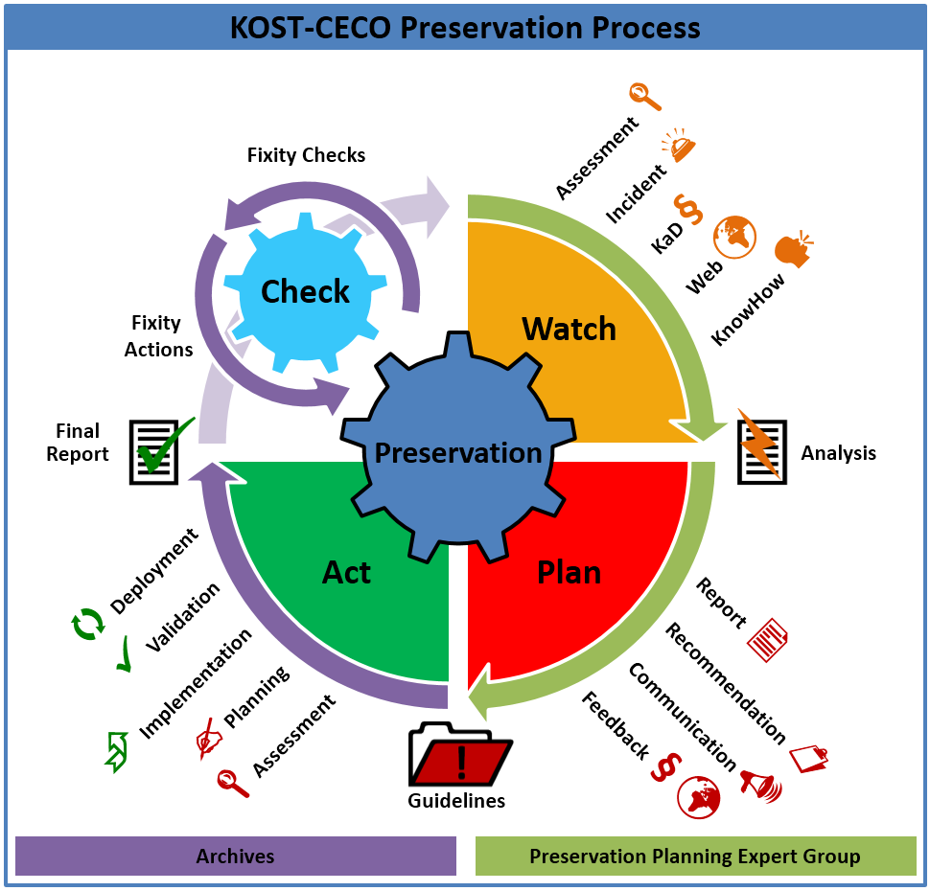Abbildung 15: Preservation Process der Koordinationsstelle für die dauerhafte Archivierung elektronischer Unterlagen (KOST-CECO) [KOS15]

Klassen von Metadaten
Im Kapitel 3.4 Erhaltungsziele wurde gezeigt welche Eigenschaften erhalten werden müssen, damit ein Informationsobjekt langfristig erhalten werden kann. Ein grosser Teil dieser Eigenschaften, Darstellbarkeit, Lesbarkeit, Korrektheit, Verstehbarkeit und Identität, hängt von den Erhaltungsmetadaten (Preservation Description Information, PDI) ab.
Im OAIS Referenzmodell sind die Erhaltungsmetadaten die Vereinigung aller Metadaten, die zu einem Informationsobjekt gehören. Dabei wird zwischen verschiedenen Klassen von Metadaten unterschieden je nach engerem Zweck dieser Daten.
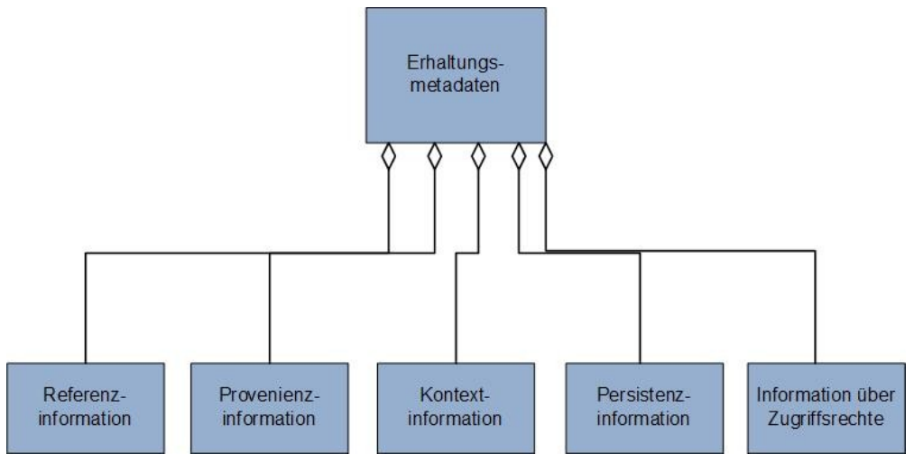Abbildung 16: Detailmodell der Erhaltungsmetadaten [NES13], Seite 67
Klasse | Class | Bedeutung
Referenz-  information | Reference  Information | Eindeutiger Bezeichner um die Inhaltsinformation eindeutig zu identifizieren. Dazu gehören interne Bezeichner und auch externe Referenzbezeichner wie z. B. ISBN.
Provenienz-  information | Provenance  Information | Information die den Ursprung und die ganze Historie der Inhaltsinformation dokumentiert. Dazu gehört jede Änderung und wer die Inhaltsinformation in Obhut hatte.
Kontext-  information | Context  Information | Die Information, die die Beziehung der Inhaltsinformation zu ihrer Umgebung wiedergibt.
Persistenz-  information | Fixity  Information | Die Information, welche die Mechanismen dokumentiert, die sicherstellen, dass das Inhaltsinformationsobjekt nicht unerlaubt verändert wurde. Beispielsweise Prüfsummen oder Hashwerte.
Information über Zugriffsrechte | Access Rights  Information | Information betreffend den rechtlichen Rahmenbedingungen, Lizenzbedingungen und Zugriffskontrolle.
Tabelle 3: Klassen von Metadaten und ihre Bedeutung

Interoperabilität von digitalen Archiven
Im OAIS Referenzmodell sind auch die möglichen Formen der Zusammenarbeit von Archiven definiert und durch entsprechende Modelle beschrieben. Aus diesen Modellen lassen sich die sehr unterschiedlichen Anforderungen ableiten, die für den jeweiligen Typ der Zusammenarbeit nötig sind.
Am Beispiel des Public Domain Projekts lassen sich zwei Typen unterscheiden:
- Kooperierende Archive (Cooperating Archives) sind Archive mit potenziell gemeinsamen Produzenten aber ohne gemeinsames Findmittel, die sich jedoch bei Standards absprechen.
Die bestehende Zusammenarbeit mit Wikimedia Commons ist von diesem Typ.
- Verbundene Archive (Federated Archives) verfügen zusätzlich zur lokalen Zielgruppe über eine allgemeinere Zielgruppe die gemeinsam von den Archiven bedient wird. Dazu wird ein gemeinsames Findmittel bereitgestellt. Die Zusammenarbeit mit Memobase (CH) oder mit europeana (EU) ist von diesem Typ. Ein Bibliothekenverbund wie Nebis oder IDS sind weitere Beispiele.
Aus diesen Modellen lässt sich auch die Motivation für standardisierte Metadaten, die gegenseitig automatisiert interpretiert werden können, ableiten und der entsprechende Wunsch nach Gremien, die diese Standards koordinieren.
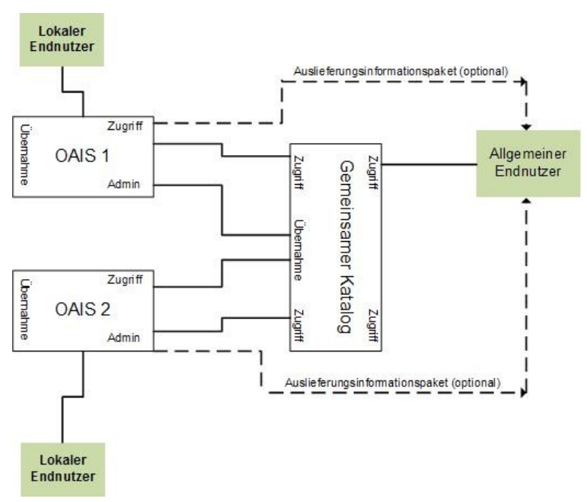Abbildung 17: Ein OAIS-Verbund wobei ein gemeinsamer Katalog eingesetzt wird [NES13], Seite 102

Vergleich zu aktuellen Open-* Bestrebungen
Der Begriff „Offen“ in OAIS soll andeuten, dass diese Empfehlung ebenso wie zukünftige, verwandte Empfehlungen und Standards in offenen Foren entwickelt werden, und nicht, dass der Zugriff auf das Archiv unbeschränkt ist. [NES13] Seite 13
Dennoch hat ein digitales Langzeitarchiv an verschiedenen Stellen und aus unterschiedlichen Gründen Berührungspunkte zu den Open Source, Open Access und Open Data Bewegungen.

Open Source Software
Open Source Software hat auch immer zum Ziel, offene und frei zugängliche Standards zu unterstützen oder solche bereitzustellen, wenn es an solchen mangelt. Auch viele Emulatoren für obsolete Computersysteme kommen aus diesem Bereich. Das bedeutet für die Langzeiterhaltung (Long time Preservation), dass sowohl die Spezifikationen wie auch die Quellcodes der Zugriffsprogramme frei zugänglich sind und so Repräsentationsinformationen (Representation Information) bis auf Bit-Niveau erhalten werden können. Dies wird auch unterstützt durch die Anforderungen im CCSDS 652.0-M-1 Audit:
3.1.2.1 The repository shall have an appropriate succession plan, contingency plans, and/or escrow arrangements in place in case the repository ceases to operate or the governing or funding institution substantially changes its scope.
Supporting Text
This is necessary in order to preserve the information content entrusted to the repository by handing it on to another custodian in the case that the repository ceases to operate.
Examples of Ways the Repository Can Demonstrate It Is Meeting This Requirement
[...] escrow of critical code, software, and metadata sufficient to enable reconstitution of the repository and its content in the event of repository failure; [...]
4.2.5.3 The repository shall have access to the requisite Representation Information. [CCSDS652]
Für die allermeisten Institutionen wird es schwierig bis kaum möglich sein mit grossen Softwareherstellern (z. B. bei Dateiformat und Dateisystemebene mit Adobe, Apple, Microsoft etc.) einen Escrow Vertrag auszuhandeln. Mit dem Einsatz von Open Source Software kann die Institution selber die Verantwortung übernehmen, dass der Quellcode erhalten bleibt.

Open Hardware
Open Hardware ist für die digitale Langzeiterhaltung noch Zukunftsmusik, aber zukünftig könnten offene Datenträger mit frei zugänglicher Spezifikation in diesem Bereich entstehen. Es besteht derzeit keine Chance, genug detaillierte Repräsentationsinformationen für magnetische Festplatten, Speicherkarten oder SSDs zu bekommen. Magnetbänder oder optische Medien stehen besser da, verlieren aber an Bedeutung.

Open Data
Open Data und Semantic Web sind die treibenden Kräfte in der Weiterentwicklung von Metadatenstandards die nicht nur maschinenlesbar sind, sondern auch interpretierbar bleiben, wenn sie von verschiedenen Quellen kommen. Die Fachgremien der Langzeiterhaltung bringen sich in diesem Bereich aktiv ein, in dem sie Ontologien und formal definierte Vokabulare definieren (PREMIS, Kapitel 9.2.3), an der Weiterentwicklung von Ontologien mitwirken (DC Application Profile, Kapitel 9.2.2) oder an der Adaptierung bestehender Metadatenstandards an die LinkedData Konzepte mitarbeiten (FRBR).

Open Access
Open Access ist ein gutes Beispiel der sich verändernden Bedürfnisse der vorgesehen Zielgruppe (Designated Community) auch als Konsequenz der Möglichkeiten die sich durch Open Data ergeben. Bisher reichte es, wenn die Metadaten in einem Findmittel recherchiert werden konnten (Lokal oder in einem Archivverbund), neu ist der Anspruch, dass Maschinen auf Metadaten zugreifen können und diese Daten frei und ohne Lizenzeinschränkungen weiterverwendet werden dürfen. Als ideal wird angesehen, wenn Daten unter der Creative Commons CC-0 Lizenz (Keine Rechte vorbehalten, no rights reserved) vorliegen:
While Linked Data can be used internally within an institution or across a collaborative group, it becomes much more valuable when it is Linked Open Data, and is publicly shared using an open license such as the Creative Commons CC-BY or CC0 licenses
Quelle: Linked Data for Libraries https://www.ld4l.org/linked-data
Ein aktuelles Bewertungsschema der Open Data Bewegung für öffentlich zugängliche Daten ist:
★ stelle deine Daten im Web unter einer offenen Lizenz bereit. Das Format ist dabei egal (OL = Open License)
★★ stelle Daten in einem strukturierten Format bereit (z. B. Excel anstelle eines einge sannten Bildes einer Tabelle) (RE = Regular Expression)
★★★ verwende offene, nicht proprietäre Formate (z. B. CSV statt Excel)
(OF = Open Format)
★★★★ verwende URIs um Dinge zu bezeichnen, damit deine Daten verlinkt werden können
(URI = Uniform Resource Identifier)
★★★★★ verlinke deine Daten mit anderen Daten um Kontexte herzustellen
(LD = Linked Data) Quelle: http://5stardata.info/de/
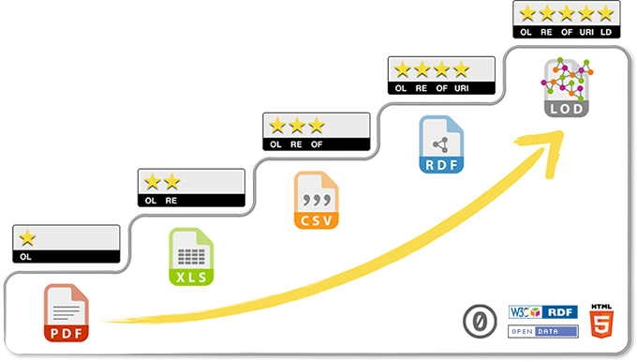Abbildung 18: 5-Sterne-Modell für Offene Daten (Open Data), CC0, http://5stardata.info/de/

Audit nach CCSDS 652.0-M-1
Um ein Unternehmen oder ein Projekt zu verbessern, ist es nötig, zuerst den aktuellen Stand zu erfassen und diesen gemäss den definierten oder im Arbeitsbereich etablierten Zielen und Kriterien zu bewerten. Das kann mit einfachen Checklisten erfolgen oder mit aufwändigen Zertifizierungsprozessen, bei denen zum Schluss ein akkreditierter externer Prüfer die erfolgreiche Erfüllung kontrolliert und mit Zertifikat bescheinigt. Ein Audit ist eine Form von Einsatz externem Wissens und Erfahrung. Ein Audit bietet aber auch eine gute Möglichkeit, den Vorschritt zu überprüfen und die Wirksamkeit von getroffenen Massnahmen zu evaluieren.

Dieses Audit ist das erste Mal, dass innerhalb des Public Domain Projekts ein Kriterienkatalog systematisch beantwortet wird und stellt so den ersten Schritt dar um sich mit den Fragen und Anforderungen zu beschäftigen. Aufgrund der verfügbaren Informationen auf der Projektwebseite und Gesprächen mit Projektteilnehmern, ist zu erwarten, dass ein Grossteil der Anforderungen noch nicht erfüllt sein wird.

Vergleich zu anderen Auditsystemen
Wie in der Abbildung 7 zu sehen war, gab es verschiedene Bestrebungen für eine Zertifizierung von digitalen Langzeitarchiven, die aber alle eine enge Verwandtschaft haben. Hintergrundinformationen zur Entstehung und zum Werdegang dieser Auditsysteme, die parallel zur Entwicklung des OAIS Referenzmodells entstanden sind, können in [KEI13] Kapitel 2.3 und 2.4 nachgelesen werden.
Das Trustworthy Repositories Audit & Certification [TRAC07] gehört zu den ältesten. Parallel wurde in Europa von nestor ein längerer Kriterienkatalog, [NES08], ausgearbeitet, der dann als Basis für die Zertifizierungsbestrebungen der CCSDS und DIN diente. Mittlerweile liegen alle Anforderungskataloge in überarbeiteten Versionen vor und die grundlegenden Anforderungen wurden harmonisiert.
Zu einer anderen Kategorie gehören die Kataloge mit Handlungsempfehlungen wie z. B. der IASA [TC03] oder die Empfehlungen zur Erhaltung von Tondokumenten [MEM14] von Memoriav. Diese geben wichtige praktische Ratschläge, die sich konkret auf bestimmte Medien, Dateiformate, Metadatenstandards etc. beziehen.
Zur Auswahl stand auch die DIN 31644 Kriterien für vertrauenswürdige digitale Langzeitarchive [KEI13]. Dagegen sprach vor allem, dass darin wesentlich weniger Fragen existieren, es werden 34 Kriterien definiert, die aber umfangreicher zu beantworten sind. Es wurde darum angenommen, dass dieses Audit ohne Schulung kaum intern anwendbar ist. Es müsste ein genaueres Verständnis bestehen, was hinter den Kriterien und den verwendeten Begriffen exakt steht.

Inhalt
Das Audit nach CCSDS 652.0-M-1 Audit and certification of trustworthy digital repositories [CCSDS652] enthält 108 Kriterien (metrics), die in drei Hauptbereiche unterteilt sind:
Der erste Bereich betrifft die organisatorische Infrastruktur (Organizational Infrastructure) mit Kriterien zu Grundsätzen der Organisation, der strategischen Planung, Reglementen, Nachvollziehbarkeit der Entscheide, Nachfolgeregelung, Mitarbeiter und deren Qualifikation, der Finanzierung und Finanzplanung.
Der zweite Bereich betrifft die Handhabung der digitalen Objekte (Digital Object Management) mit Kriterien zur Definition der Inhaltsinformation, der Definition der Anlieferung und Prüfung auf Vollständigkeit, der AIP Definition, der Prozessbeschreibung wie aus einem SIP ein AIP wird, zum Vorhandensein der Respräsentationsinformation, der Speicherverwaltung, der Metadaten Erstellung und Handhabung und der Auffindbarkeit für die vorgesehene Zielgruppe.
Der dritte Bereich betrifft das Risikomanagement (Infrastructure And Security Risk Management) mit Kriterien zu Risikoevaluationen der potenziellen Risiken für das Langzeitarchiv, dem Life-Cycle Management der Software und Hardware, zur Sicherstellung der Korrektheit der Datenobjekte, der Computersicherheit, dem Wissen um kritische Prozesse und dem Krisenmanagement.

Vorgehen
Damit das Audit und dessen Resultate eine grosse Aussagekraft hat, wurde versucht eine möglichst neutrale und kritische Haltung zu bewahren. So wie mit einem externen Prüfer der ein Audit durchführt, wurden keine Anpassungen/Korrekturen während des Audits vorgenommen. Des weiteren werden keine Empfehlungen abgegeben sondern es wird streng nur erfasst ob die Kriterien erfüllt sind. Dies soll sicherstellen, dass der Wert des Audits für daraus folgende Weiterentwicklungen, Definitionen und Anpassungen möglichst hoch ist.
In einem ersten Schritt wurde das CCSDS 652.0-M-1 Dokument in Wikisyntax umgewandelt und als referenziertes Zitat online gestellt. Damit war es möglich, im eigentlichen Bericht des Audits auf die jeweiligen Kriterien im CCSDS 652.0-M-1 Dokument zu verlinken. Damit soll die Les- und Nachvollziehbarkeit vereinfacht werden. Im zweiten Schritt wurde dann eine Vorlage erstellt, mit allen Kriterien und der erwähnten Verlinkung aber noch unbeantwortet.

Bewertung
Jedes Kriterium wurde nach dem Erfüllungsgrad bewertet. Dazu wurde ein Ampelsystem definiert:
Requirements fulfilled (green) Vollständig erfüllt
Minor requirements are not fulfilled (orange) Geringfügiges nicht erfüllt
Essential requirements not fulfilled (red) Essentielles nicht erfüllt

Es gelten folgende Regeln für die Bewertung:
- Grün wenn ein Kriterium klar erfüllt ist
- Orange wenn ein Kriterium in wesentlichen Punkten erfüllt ist (Die Intention hinter der Anforderung ist prinzipiell erfüllt)
- Im Zweifelsfall orange statt grün bzw. rot statt orange.
Damit soll die Navigation innerhalb des Audits vereinfacht werden.

Bericht des Audits
Der Bericht des Audits ist öffentlich einsehbar, so wie es für solche Dokumente vom Audit gefordert wird. Denn für die vorgesehene Zielgruppe, die Produzenten und Geldgeber, sind diese Dokumente wichtig um Vertrauen in das Langzeitarchiv aufzubauen.
Das vollständige Audit kann unter folgender Adresse abgerufen werden:
http://en.publicdomainproject.org/index.php/PD:Internal_CCSDS_652.0-M-1_audit
Es ist zusätzlich im Anhang dieses Berichts zu finden.

Zusammenfassung der Resultate
Die einzelnen Problemfelder die im Fazit des Audits angesprochen werden, sind hier als Übersetzung wiedergegeben.

Überblick
Von den 108 Kriterien wurden:
- 16 Vollständig erfüllt (grün)
- 15 Geringfügiges nicht erfüllt (orange)
- 77 Essentielles nicht erfüllt (rot)

Grundlegende Definitionen
Innerhalb des Public Domain Projekts und zwischen den Projektmitgliedern herrscht ein gemeinsames Verständnis der vorgesehenen Zielgruppen, diese sind aber nicht präzise definiert. Dies führt dazu, dass das Grundwissen der Zielgruppen nicht bekannt ist.
Das selbe gilt für die Definition der zu erhaltenden Inhaltsinformation.

Repräsentationsinformation
Ein unterentwickeltes Teilgebiet sind die Repräsentationsinformationen, da das Bewusstsein für die Notwendigkeit von Repräsentationsinformationen und der zugrunde liegenden Probleme und Konzepte vor dem Audit fehlten. Der konsequente Einsatz von offenen Standards und freier Software entspannt diese Situation ein wenig. Weil aber jegliche Repräsentationsinformation fehlt, führt das trotzdem zu einem grossen langfristigen Risiko für das Archiv.
Dieses Thema muss in der nahen Zukunft angegangen werden.

Verwaltung und Erhaltungsplanung
Das Gebiet der Verwaltungsaufgaben, strategische Planung, Entwicklung von Richtlinien und Verfolgung der Arbeiten ist auch unterentwickelt. Dazu kommt, dass keine Risikobeurteilung existiert und entsprechend keine Prozesse zur regelmässigen Beurteilung des technischen und rechtlichen Umfelds des Archivs existieren.
Ein System zur Unterstützung der Planung, Verwaltung und Verfolgung von Arbeiten, Meilensteinen, Fehlermeldungen etc. existiert bis jetzt nicht. Dies würde die weitere Entwicklung der Verwaltung und der Erhaltungsplanung vereinfachen.
Des weiteren fehlt ein System für Endnutzer um Rückmeldungen zu Wünschen und Fehlern einzureichen und wo sie die Reaktionen und Massnahmen zu ihrer Rückmeldung mit verfolgen können.

Handhabung der digitalen Objekte
Es war bekannt, dass bei der Handhabung der digitalen Objekte im Archiv Risiken existieren, die noch nicht adressiert wurden.
Die digitalen Objekte sind gefährdet weil kein System existiert, das ein ungewolltes Löschen eines Objektes verhindert, weil kein räumlich getrennte Sicherheitskopie existiert und weil kein System und die dazugehörige Überwachung existieren, um die Korrektheit auf Bit-Niveau der digitalen Objekte jetzt und in Zukunft zu garantieren.
Das System um Identifikatoren für AIPs zu erstellen ist nicht dokumentiert und ist nicht gut genug für das weitere Wachstum des Archivs.

Fazit des Audits
Wie erwartet, sind viele Kriterien des Audits nicht erfüllt. Trotzdem ist der Wert des Audits hoch, weil sehr unterentwickelte Bereiche innerhalb des Projekts festgestellt wurden und entsprechend das Bewusstsein für diese Probleme geschaffen wurde. Jedoch können zwölf Kriterien einfach erfüllt werden indem der aktuelle Stand dokumentiert wird.
Von hoher Priorität ist das erstellen der fehlenden grundlegenden Definitionen der zu erhaltenden Inhaltsinformation und der vorgesehenen Zielgruppen.
Ein grosser Bereich für Verbesserungen sind die regelmässigen Wartungs- und Beobachtungsaufgaben der Verwaltung und der Erhaltungsplanung. Diese müssen definiert, dokumentiert, ausgeführt und überprüft werden.
Auf der technischen Seite ist das komplette Fehlen der Repräsentationsinformation ein massives Versäumnis für ein Langzeitarchiv. Wenn diese Information in der nahen Zukunft erfasst und danach gepflegt wird, ist das reelle Risiko relativ gering, dass die Verstehbarkeit verloren geht.

Neu erarbeitete Definitionen
Wie dem Audit zu entnehmen ist, fehlen im Public Domain Projekt zum Teil grundlegende Definitionen bzw. sind nicht explizit ausformuliert. Diese sind essentiell um das Referenzmodell anwenden zu können und um den Erfüllungsgrad der Erhaltungsziele zu ermitteln. Entsprechend haben diese wichtigen Definitionen Auswirkungen auf alle weiteren Anforderungen. Aus diesem Grund sind diese Definitionen die ersten Resultate dieser Arbeit nach dem Audit.

Vorgesehene Zielgruppe (Designated Communities)

Anforderung
Die Vorgesehene Zielgruppe(n) und das von ihr verinnerlichte Grundwissen muss definiert werden. Das bildet die Basis um zu bestimmen welche Repräsentationsinformationen und Zugriffshilfen bereitgestellt werden müssen und in welcher Form diese bereitgestellt werden.
Beispiele aus dem CCSDS 652.0-M-1 Audit sind:
- General English-reading public educated to high school and above, with access to a Web Browser (HTML 4.0 capable).
- For Geographic Information System (GIS) data: GIS researchers—undergraduates and above—having an understanding of the concepts of Geographic data and having access to current (2005, USA) GIS tools/computer software, e.g., ArcInfo (2005).
- Astronomer (undergraduate and above) with access to Flexible Image Transport System (FITS) software such as FITSIO, familiar with astronomical spectrographic instruments.
- Student of Middle English with an understanding of Text Encoding Initiative (TEI) encoding and access to an XML rendering environment.[...] [CCSDS652] Seite 3-6

Definition
Das Public Domain Projekt hat folgende vorgesehenen Zielgruppen:
- Allgemeine Nutzergruppe (Global Community) mit Zugang zu einem Web Browser, HTML 4.0 fähig, Realschulabschluss oder höher, Sprachniveau für Englisch: A2
- Musikwissenschaftler, Historiker, Interpretationsforscher mit Zugang zu einem Web Browser, HTML 4.0 fähig, Schulabschluss: Abitur oder vergleichbar, Grundkenntnisse von DublinCore, Sprachniveau für Englisch: B2
- Suchmaschinen, Metaarchive, Datenanalyseprogramme (Bots) die Abfragen per HTTP 1.1 stellen können und als Antwort HTML 4.0 oder RDF 1.1 (Serialisiert als RDF/XML) akzeptieren.

Inhaltsinformation (Content Information)

Anforderung
Die präzise Definition der zu erhaltenden Inhaltsinformation ist essentiell für ein Archiv, da nur so ermittelt werden kann ob eine Erhaltungsmassnahme alle oder nur Teile der zu erhaltenden Inhaltsinformationen bewahrt. Diese Definition hat entsprechend Auswirkungen auf die weitere Definition von Arbeitsabläufen, AIP, Repräsentationsinformation etc.
Die Anforderungen gemäss CCSDS 652.0-M-1 Audit sind:
4.1.1 The repository shall identify the Content Information and the Information Properties that the repository will preserve.
Supporting Text
This is necessary in order to make it clear to funders, depositors, and users what responsibilities the repository is taking on and what aspects are excluded. It is also a necessary step in defining the information which is needed from the information producers or depositors.
Examples of Ways the Repository Can Demonstrate It Is Meeting This Requirement
Mission statement; submission agreements/deposit agreements/deeds of gift; workflow and Preservation Policy documents, including written definition of properties as agreed in the deposit agreement/deed of gift; written processing procedures; documentation of properties to be preserved. [CCSDS652] Seite 4-1

Definition
Das Public Domain Projekt übernimmt die Verantwortung die ihr übertragenen digitalen Audiowerke zu erhalten. Die Inhaltsinformation von Audiowerken wird definiert als:
- Die akustische Information im Frequenzbereich der von Menschen hörbar ist (15 Hz bis 20 kHz)
- Alle nötigen Begleitinformationen (Metadaten) um die Identität, die Herkunft, die Entstehung und die Authentizität zu bestimmen.

Anforderungsanalyse
Dieses Kapitel beschäftigt sich mit den Anforderungen an die konkrete Ausgestaltung des Langzeitarchivs für digitale Audiowerke. Es bildet die Anwendung des in Kapitel 4 vorgestellten Referenzmodells für das Public Domain Projekt. Die Priorisierung der Umsetzung erfolgt mit Hilfe der Resultate des Audits aus Kapitel 6.
Wie im Kapitel 4.4 erläutert wurde, ist Langzeiterhaltung ein kontinuierlicher Prozess, in dem regelmässig das technische, soziale und politische Umfeld des Archivs beobachtet werden muss und bei Bedarf auf veränderte Bedingungen oder Anforderungen reagiert werden muss.
Alle Entscheidungen sind so zu gestalten, dass die Langzeiterhaltung nicht gefährdet wird.

Repräsentationsinformation
Wie aus dem Audit hervorgeht, war dem Public Domain Projekt bisher nicht bewusst, was unter Repräsentationsinformation zu verstehen ist und deren Wichtigkeit für die Langzeiterhaltung. Entsprechend kommt das Projekt der Anforderung nicht nach, die nötige Repräsentationsinformation aktiv zu bestimmen und die Verantwortung für deren Erhalt zu übernehmen. Trotz des konsequenten Einsatzes von Open Source Software im Public Domain Projekt, was die Risiken zu grossen Teilen minimiert, kann dieses Thema nicht vernachlässigt werden. Wie schon im OAIS Referenzmodell erkannt wurde, kann die nötige Repräsentationsinformation sehr schnell ein grösseres Netzwerk von Informationen umfassen, die nötig sind, um den Inhalt einer Datei in eine aussagekräftige Form zu bringen.
Die Anforderung ist, dass der Detailgrad des vorhandenen und abrufbaren Wissens bis auf das letzte Bit herunter reichen muss. Das beinhaltet das Dateiformat und dass jeder Bestandteil der Datei (Metadaten, Prüfsummen, eingebettete Bilder, Zeichencodierung, Bit und Byte Reihenfolge, Filesystem, Zugriffsprogramme etc.) bekannt sein muss.

Strategie zur Bewältigung des Technologiewandels
Im Kontext von digitalen Audiowerken hat die Transformation (Siehe Kapitel 4.3.1) Vorteile. Es existieren heutzutage mehrere Dateiformate die sich als Basis für ein AIP für Audiowerke eignen und die eigentliche Audioinformation bleibt dabei die selbe (lineare Pulse Code Modulation, PCM), unterschiedlich ist die Unterstützung von eingebetteten Metadaten. Die Transformation ermöglicht auch einen einfacheren Zugang der vorgesehenen Zielgruppe zum AIP, denn es wird keine aufwändige Emulationsumgebung benötigt um ein Auslieferungsinformationspaket (DIP) zu erstellen. In anderen Bereichen z. B. Langzeiterhaltung von Computerprogrammen (inkl. Computerspiele und computerbasierte Kunst) ist der Einsatz von Emulation ein aktives Forschungsthema.
Gefordert wird, dass Definitionen und Systeme so vorausgeplant werden, dass eine Transformation zu jedem gegebenen Zeitpunkt möglich ist.

Nachweis der Authentizität
Wie beschrieben muss die vorgesehene Zielgruppe sich von der Authentizität eines digitalen Objektes überzeugen können. Zu diesem Zweck muss das Public Domain Projekt dazu benötigte Erhaltungsmetadaten bereitstellen.
Die vorgesehene Zielgruppe hat folgende Anforderungen:
- Die Herkunft des Werks und Beteiligten sind einsehbar und mit Quellen belegt
- Zur eindeutigen Unterscheidung sind Referenzen zu Normdateien (authority files) vorhanden
- Abrufbar ist die Geschichte und alle Änderungen eines digitalen Objektes, seit es in der Obhut des Public Domain Projektes ist
- Es ist ein Nachweis verfügbar, dass die Daten nicht auf ungewollte Weise verändert wurden

Anforderung an Metadaten
Die Anforderungen die vom OAIS Referenzmodell und vom Audit an die Metadaten gestellt werden sind weitreichend und detailliert und wurden in Kapitel 4.5 Klassen von Metadaten beschrieben. Diese Anforderungen müssen von den Metadatenstandards im Public Domain Projekt erfüllt werden
Zusätzlich werden vom Public Domain Projekt die folgenden Anforderungen an die Metadaten gestellt:
- Tauglich für die Beschreibung von Audiowerken
- Standardisierte und verbreitete Metadaten zur Erhöhung der Interoperabilität (Datenaustausch, Software Unterstützung) und Vereinfachung der Nutzung durch die vorgesehene Zielgruppe
- Die Metadaten sollen maschinenlesbar und -interpretierbar sein

Anforderung an die Definition des Archivinformationspakets (AIP)
Die Definition des Archivinformationspakets (Archival Information Package, AIP) ist eine anspruchsvolle Aufgabe, da an ein AIP viele Anforderungen gestellt werden, die alle abgedeckt werden müssen. Dazu kommt, dass andere Definitionen, wie die zu erhaltende Inhaltsinformation oder die verwendeten Metadatenstandards, einen grossen Einfluss auf die AIP Definition haben.
Die AIP Definition wird langfristig nicht die selbe bleiben, sondern sich anpassen müssen. Wenn es die Umstände nötig machen oder weil sich die Prozesse in einem Archiv dadurch vereinfachen lassen, kann ein Nachfolge-AIP definiert werden (das wiederum alle AIP Anforderungen erfüllt) und der bestehende Archivbestand per Transformation migriert werden.
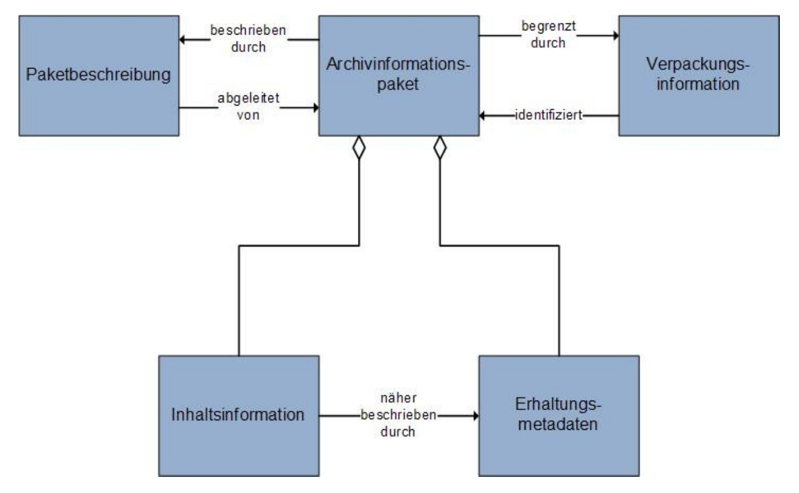Abbildung 19: Modell des Archivinformationspakets (AIP) [NES13], Seite 66
Im OAIS Referenzmodell wird ein AIP definiert als:
Das AIP ist definiert als eine präzise Art, auf einen Satz von Informationen zu verweisen, der im Prinzip alle notwendigen Eigenschaften für eine permanente, oder unbegrenzte, Langzeiterhaltung eines bestimmten Informationsobjekts hat. Das AIP ist selbst ein Informationsobjekt, das ein Container für andere Informationsobjekte ist. Innerhalb des AIPs befindet sich das bestimmte Informationsobjekt, das hier "Inhaltsinformation" genannt wird. Innerhalb des AIPs befindet sich außerdem ein Informationsobjekt, das "Erhaltungsmetadaten" genannt wird. Diese Erhaltungsmetadaten enthalten zusätzliche Information über die Inhaltsinformation und werden gebraucht, um die Inhaltsinformation für eine unbestimmt langfristige Zeit aussagekräftig zu machen. [NES13] Seite 66
Die IASA stellt weitere Anforderungen an die Auswahl der Dateiformate:
Digitale Kodierungsschemata (Formate) sowie digitale Auflösungen sind Gegenstand weiterer Entwicklungen. Unabhängig davon sei betont, dass für Archivierungszwecke nur offen definierte Formate verwendet werden dürfen und keinesfalls proprietäre, die nur von wenigen Herstellern unterstützt werden. Echte Fileformate (Datenformate) sind digitalen Audiostreams (R-DAT, CD-Audio) hinsichtlich der Datensicherheit und deren Überwachung überlegen. [TC03] Kapitel 10
Die grundlegenden Anforderung an ein AIP sind somit:
- Die definierte Inhaltsinformation kann vollständig vom AIP aufgenommen werden
- Aus den Informationen im AIP muss bestimmt werden können, welche Repräsentationsinformation benötigt wird um die im AIP enthaltenen Datenobjekte in eine aussagekräftige Form zu bringen
- Die Anforderungen der Abschnitte 8.3 Nachweis der Authentizität und 8.4 Anforderung an Metadaten müssen erfüllt werden
- Die Dateiformate sind offen spezifiziert
Seit der Definition der ersten Version des OAIS Referenzmodells sind aus der praktischen Anwendung zusätzliche Anforderungen an ein AIP diskutiert worden. Für das Public Domain Projekt wird zusätzlich gefordert:
- Die Möglichkeit das Datenobjekt unabhängig von den Erhaltungsmetadaten auf ungewollte Veränderungen zu überprüfen. Das Datenobjekt wird nach der AIP Erstellung nicht mehr verändert, die Metadaten werden aber im Laufe der Zeit ergänzt. Eine unabhängige Überprüfung erleichtert somit den Nachweis der Authentizität des Datenobjekts.
- Das AIP soll eine einzelne Datei sein, damit das zur Verfügung Stellen im Internet vereinfacht wird und die Metadaten immer mit dieser Datei weitergegeben werden. Diese Anforderung ist relativ neu und kommt mehr aus den Endnutzeranforderungen als aus den Archivanforderungen: Sobald die aus Endnutzersicht spannende Musik und die langweiligen Metadaten separate Dateien sind, werden bei der ersten Gelegenheit die Metadatendateien gelöscht oder nicht weitergegeben, was dann (viel später) zu Problemen führen kann, die Herkunft und Authentizität eines Werks zu bestimmen.

Archivspeicher (Archival Storage)
Der Archivspeicher ist eine der Kernkomponenten in der Langzeiterhaltung, dessen Anforderungen vor allem durch das Risikomanagement der Datenspeicherung auf unzuverlässigen Medien und durch die Sicherstellung der Interpretierbarkeit der Daten vorgegeben sind.
Im Audit gibt es starke Argumente um freier Software gegenüber proprietärer den Vorzug zu geben:
5.1 TECHNICAL INFRASTRUCTURE RISK MANAGEMENT
5.1.1 The repository shall identify and manage the risks to its preservation operations and goals associated with system infrastructure.
Supporting Text
This is necessary to ensure a secure and trustworthy infrastructure.
Examples of Ways the Repository Can Demonstrate It Is Meeting This Requirement
[...]use of strongly community supported software e.g., Apache, iRODS, Fedora[...]
Discussion
[...]The repository should provide mechanisms that minimize risk from dependencies on proprietary or obsolete system infrastructure and from operational error. The degree of support required relates to the mechanisms that minimize risk from dependencies on proprietary or obsolete system infrastructure and from operational error. The degree of support required relates to the criticality of the subsystem(s) involved in long-term preservation.[...]
[CCSDS652] Seite 5-1
Die Anforderungen an den Archivspeicher für das Public Domain Projekt sind:
- Verhindern von unerwünschten Veränderungen
- Die benötigte Repräsentationsinformation bis hinunter zum Bit-Level muss vorhanden sein
- Es muss nachvollziehbar sein wer, was, wann und wieso hinzugefügt oder geändert hat → Versionsverwaltung der gespeicherten Daten
- Risikomanagement für alle denkbaren Vorkommnisse, die die Daten gefährden könnten, dazu gehört mindestens ein Backup an einem geographisch entfernten Ort
- Einsatz von Free and Open Source Software (FOSS) um die Risiken der Abhängigkeit von proprietären Systemen zu minimieren

Übernahmeprozess (Ingest)
Das Ziel des Übernahmeprozesses ist das Entgegennehmen von neuem digitalen Archivgut und allen nötigen Schritten um daraus ein AIP zu generieren. Dazu gehört vor allem das Prüfen und Vervollständigen der Erhaltungsmetadaten. Dies dauert so lange bis alle zwingend erforderlichen Metadaten für ein AIP vorhanden sind. Danach wird per definiertem Prozess ein AIP generiert und dem Archivspeicher übergeben.
4.1.5 The repository shall have an ingest process which verifies each SIP for completeness and correctness. [CCSDS652] Seite 4-4
Je nach Produzent sind unterschiedliche Übernahmeprozesse zu definieren. Derzeit liegt der Fokus auf dem Digitalisierungsprozess der Freiwilligen im Public Domain Projekt. Andere denkbare Produzenten könnten z. B. andere Archive oder Produktionsstudios sein.
Im aktuellen Prozess im Public Domain Projekt gibt es keinen Unterschied zwischen einem SIP und dem finalen AIP. Das führt dazu, dass Endnutzer nicht feststellen können, ob es sich um ein finales AIP handelt oder ob es sich noch um ein unfertiges SIP handelt. Dies ist offensichtlich problematisch und muss behandelt werden.
Die Anforderung daraus ist, dass unterscheidbar sein muss, ob es sich um ein SIP (Aufnahmeprozess läuft noch) oder um ein AIP (Validiertes, vollständiges Informationsobjekt) handelt. Aussenstehende Nutzer interessieren sich im Allgemeinen für finale AIPs und die daraus erstellten DIPs (Altagstaugliches Dateiformat).
Die Freiwilligen im Projekt wollen wissen, welche SIPs vorhanden sind und in welchem Zustand: z. B. welche Informationen fehlen einem SIP noch und müssen noch recherchiert werden bevor es ins Archiv transferiert werden kann. Beim Public Domain Projekt, wo das Archivgut aus dem Digitalisierungsprozess stammt, sind im Übernahmeprozess viele manuelle arbeiten wie Literaturrecherche nötig. Der Übernahmeprozess kann aber von automatisierten Hilfsmitteln unterstützt werden z. B. um SIPs zu markieren die noch unvollständig sind.
Ein solches Hilfsmittel soll auch prüfen, ob ein SIP den Empfehlungen der IASA für Samplingrate und Ampltudenauflösung entspricht:
Die Auflösung digitaler Formate wird begrenzt durch die definierte und endliche Abtastrate sowie die digitale Wortlänge. Während für digital aufgenommene Signale die Originalauflösung im digitalen Archivformat beibehalten werden soll, stellt die Auflösung für analoge Signale immer einen Kompromiss dar. Prinzipiell sind hohe digitale Auflösungen für eine adäquate Wiedergabe aller subtilen Details der analogen Originalsignale zu wählen. [...] Zurzeit sind Analog-Digital-Konverter mit einer Abtastrate von 192 kHz und einer Amplitudenauflösung von 24 bit Standard. Für analoge Originale empfiehlt IASA als digitale Mindestauflösung 48 kHz Abtastrate und 24 bit Wortlänge. In Gedächtnisinstitutionen wird weitgehend eine Auflösung von 96 kHz/24 bit angewendet. Bessere Übertragungen der unerwünschten Teile eines Tondokuments machen die spätere Entfernung dieser Artefakte durch digitale Signalverarbeitung bei der Herstellung von Benützerkopien leichter. Wegen des transienten Charakters der Konsonanten sind Sprachaufnahmen Musikaufnahmen gleichzustellen. [TC03] Kapitel 10

Anforderungen der vorgesehenen Zielgruppen
Nach der Definition der vorgesehenen Zielgruppen ist der nächste Schritt herauszufinden, welche Erwartungen diese Zielgruppen haben und wie diese das Public Domain Projekt nutzen möchten.
Um herauszufinden ob sich diese Anforderungen wirklich mit den Erwartungen der Zielgruppen decken, können in den folgenden Jahren Umfragen durchgeführt werden.
Die Zielgruppe Allgemeinheit (Global Community) möchte schnell herausfinden was es im Archiv gibt und möchte die Musik auch gleich anhören und herunterladen können. Angeboten werden sollen Formate die aktuell übliche PC und Smartphone Betriebssysteme ohne Zusatzsoftware abspielen können.
Die Zielgruppe Musikwissenschaftler, Historiker und Interpretationsforscher hat zuerst mal die selben Anforderungen wie die Allgemeinheit aber zusätzlich die Anforderung an detaillierte Suchmöglichkeiten. So soll gezielt in einer Auswahl von Genres, Zeitabschnitten, Urhebern, Interpreten, geographischen Orten etc. gesucht werden können. Es sollen Listen mit allen verfügbaren Werken von einem Urheber oder Interpreten etc. zugänglich sein. Es muss möglich sein, die Daten aus dem Public Domain Projekt mit Daten aus anderen Quellen zu verknüpfen. Dazu ist es nötig, dass die Daten Identifikatoren aus anerkannten Normdateien zur eindeutigen Identifizierung enthalten. Es soll möglich sein, auf die vollständigen AIPs zugreifen zu können.
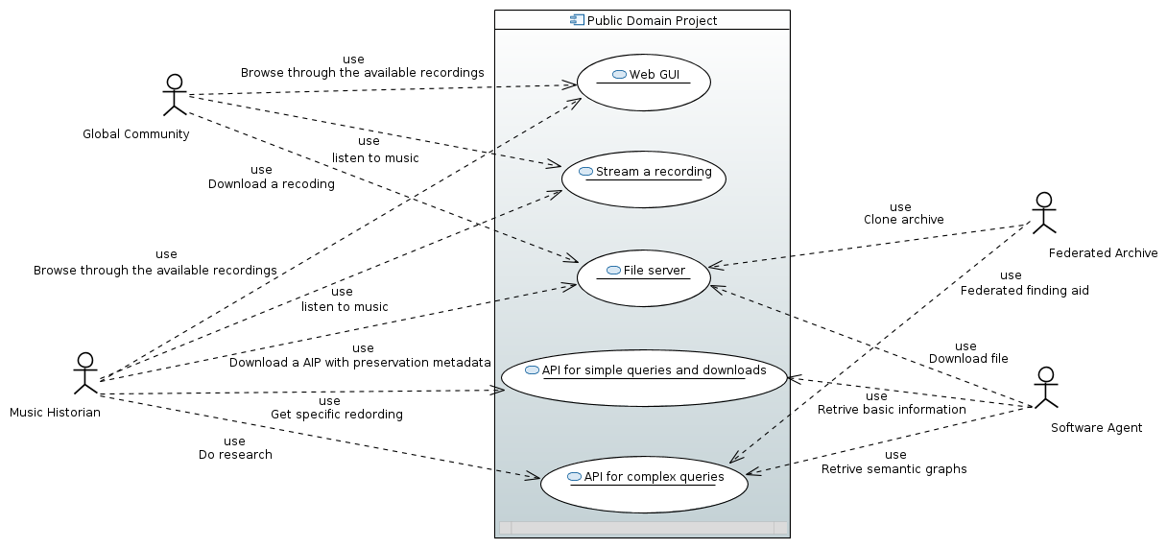Abbildung 20: UseCase Diagramm der vorgesehenen Zielgruppen
Die Zielgruppe Suchmaschinen, Metaarchive, Datenanalyseprogramme (Bots) , besteht nicht aus Menschen sondern aus Maschinen und hat entsprechend andere Anforderungen an die Durchsuchbarkeit und Darstellung der Daten. Zu dieser Zielgruppe gehören auch die Abfragesysteme der mit dem Public Domain Projekt verbundenen Archive. Es muss eine entsprechende Softwareschnittstelle (Application programming interface, API) für einfache Suchanfragen bestehen mit dessen Antworten dann Audiowerke heruntergeladen oder die Erhaltungsmetadaten abgerufen werden können. Des weiteren besteht der Wunsch nach einer Möglichkeit komplexe Anfragen zu stellen (Z. B. Liste aller Werke von 1730 bis 1750 von Schülern von Johann Sebastian Bach bei der eine Orgel unter den Instrumenten ist) und dessen Antworten Referenzen auf maschineninterpretierbare Konzepte und Normdaten beinhaltet (Semantic Web, Linked Data). Der aktuelle Stand der Technik für solche Anfragen ist SPARQL, dabei werden die Daten im Format RDF 1.1, serialisiert als RDF/XML, zurückgeliefert.

Metadatenstandards
In diesem Kapitel werden die Ergebnisse der Recherchen zu Metadatenstandards präsentiert. Der Fokus wird nur auf die Metadaten gelegt und nicht auf die zu Grunde liegenden Basistechnologien wie XML und RDF. Für das Verständnis dieses Kapitels ist ein rudimentäres Basiswissen zu Semantic Web und RDF hilfreich. Es wurde davon abgesehen dieses Wissen in diesem Bericht zu vermitteln, da es den Rahmen dieses Berichts sprengen würde und es ausserhalb des Themas Langzeiterhaltung liegt.
Einen Überblick vermitteln folgende Webseiten:
- Basics of the Semantic Web http://strangelove.netlabs.org/semantic-web-basics/
- RDF 1.1 Primer https://www.w3.org/TR/2014/NOTE-rdf11-primer-20140624/

Aktueller Stand der Metadaten im Public Domain Projekt
Das Public Domain Projekt erfasst ziemlich detaillierte Metadaten, diese sollten aber noch maschinenlesbar gemacht werden und mit Feldern aus Metadatenstandards abgeglichen werden. Die derzeit vom Public Domain Projekt erfassten Metadaten sind als Liste im Anhang wiedergegeben.
Die ursprüngliche Idee, die Erhaltungsmetadaten vollständig in die Flac Datei einzubetten, musste aufgegeben werden, da dies sehr aufwändige Erweiterungen in der Metadatenspezifikation von Flac erfordert hätte. Entsprechend müsste dann auch alle Software zur AIP Generierung und Änderung etc. selber implementiert werden, weil das in Flac bis zu diesem Zeitpunkt nicht vorgesehen ist. Im Anhang die kurze aber vollständige Liste der offiziellen Metadatenfelder in der Vorbis Spezifikation, welche auch für Flac Dateien gilt.

Mögliche Standards um fehlende Erhaltungsmetadaten zu erfassen
Es wurde viel Zeit in die Suche und den Vergleich von Metadatenstandards investiert, um herauszufinden was andere Archive, Bibliotheken oder andere Branchen zur Langzeiterhaltung verwenden.
Es hat sich gezeigt, dass derzeit sehr viele solcher Standards und Vokabulare existieren. Diese sind dann vielfach entweder sehr eingeschränkt, nicht maschineninterpretierbar oder spezifisch für einen Fachbereich. Viele Vokabulare sind regional oder auf bestimmte Sprachen/Fachbereiche limitiert. Im Bereich der Archive der Audiovisuellen Medien sind auch verschiedene Standards in Verwendung ohne das sich eine Konsolidierung abzeichnet.
Es hat sich gezeigt, dass es nicht ausreichen wird, für alle Erhaltungsmetadaten einen einzelnen Metadatenstandard zu nutzen, sondern dass mehrere solche Standards kombiniert werden müssen um die Anforderungen zu erfüllen.

Nicht weiterverfolgte Metadatenstandards
Im Verlauf der Projektarbeit wurden unter anderem folgende Standards evaluiert und danach nicht mehr weiterverfolgt:
- Library of Congress Subject Headings (LCSH), nicht maschinenlesbar
- Mets, [...] providing an encoding format for descriptive, administrative, and structural metadata for textual and image-based works. http://www.loc.gov/standards/mets/METSOverview.v2.html
- MARC21, MAchine Readable Cataloguing, nicht allgemein menschenlesbar da die Kategorisierung nur aus Nummern zusammengesetzt wird
- foaf, ist in PREMIS inkludiert
- Pbcore, kleine Verbreitung, nicht kompatibel mit RDF/LinkedData
- bbcore, Verwendung innerhalb der Britisch Broadcast Corporation (BBC)
- EBUCore, verwendet von Memoriav, mehr orientiert an Produktionsabläufen von Radio und Fernsehstudios als Langzeiterhaltung, darum zu überladen für das Public Domain Projekt
- SKOS, ist in PREMIS inkludiert
- Functional Requirements for Bibliographic Records (FRBR), fokusiert auf Bücher in Bibliothekskatalogen, foaf ist zu einem Teil äquivalent mit den FRBR Metadaten
- ISAD(G), [...] does not itself provide a machine-readable binding http://www.ukoln.ac.uk/metadata/dcmi/collection-provenance/, fokusiert auf Aktenarchive
- Data Catalog Vocabulary (DCAT), Austauschformat für Datenverzeichnisse, nicht passend
- XMP, nur für Bild- und PDF-Dateien geeignet
- IPTC, nur für Bilddateien geeignet
- Ontology for Media Resources (ma-ont), wird nur von EBUcore referenziert, kaum verbreitet

DublinCore, DC
Das Kernelement Set DublinCore ist aus dem Bedürfnis entstanden, Katalogbestände über verschiedene Institutionen auszutauschen, was nicht einfach so geht, weil jede Institution anderen Metadatenvorgaben folgt. Das Core im Namen bezieht sich darauf, dass es sich hier um ein Set von 15 Basisfeldern geht die einem minimalen Konsens entsprechen, welche Begleitinformation bei jedem Werk vorhanden ist. Es bildet daher die Basis für heutige Austauschformate. Entsprechend ist klar, dass DublinCore nicht gross genug ist, um alle Erhaltungsmetadaten aufzunehmen. Damit können Herkunftsinformationen (Provenance Information) und ein Teil der Kontextinformation (Context Information) abgedeckt werden. Es besteht zudem das Problem, dass zwar die 15 Felder definiert sind, aber nicht strikt das Format oder Vokabular des Feldinhalts.
In der Zwischenzeit wurde versucht die (bewusst) minimal gehaltene Spezifikation zu erweitern und die Popularität von DublinCore für weitere Standardisierung und Interoperabilität zu nutzen:
Early Dublin Core workshops popularized the idea of "core metadata" for simple and generic resource descriptions. The fifteen-element "Dublin Core" achieved wide dissemination as part of the Open Archives Initiative Protocol for Metadata Harvesting (OAI-PMH) and has been ratified as IETF RFC 5013, ANSI/NISO Standard Z39.85-2007, and ISO Standard 15836:2009.
Starting in 2000, the Dublin Core community focused on "application profiles" -- the idea that metadata records would use Dublin Core together with other specialized vocabularies to meet particular implementation requirements. During that time, the World Wide Web Consortium's work on a generic data model for metadata, the Resource Description Framework (RDF), was maturing. As part of an extended set of DCMI Metadata Terms, Dublin Core became one of most popular vocabularies for use with RDF, more recently in the context of the Linked Data movement.
The consolidation of RDF motivated an effort to translate the mixed-vocabulary metadata style of the Dublin Core community into an RDF-compatible DCMI Abstract Model (2005). The DCMI Abstract Model was designed to bridge the modern paradigm of unbounded, linked data graphs with the more familiar paradigm of validatable metadata records like those used in OAI-PMH. A draft Description Set Profile specification defines a language for expressing constraints in a generic, application-independent way. The Singapore Framework for Dublin Core Application Profiles defines a set of descriptive components useful for documenting an application profile for maximum reusability. Quelle: http://dublincore.org/metadata-basics/
Trotz der längeren Zeit seit Beginn dieser Arbeiten und der weiter gestiegenen Popularität von DublinCore existieren nur für wenige Fachbereiche definierte Applikationsprofile. Es existiert derzeit kein Applikationsprofil für Audiowerke. Der Metadatenstandard EBUCore veröffentlicht von der European Broadcasting Union (EBU) ähnelt einem Applikationsprofil, definiert aber einen eigenen Namensraum, was der Interoperabilität abträglich ist. Er wurde 2008 erstmals publiziert und hat bisher nur eine kleine Verbreitung gefunden.

PREMIS 3.0
Bei PREMIS (Preservation Metadata: Implementation Strategies) handelt es sich um einen Standard der gezielt für Erhaltungsmetadaten entwickelt wurde:
The PREMIS Data Dictionary and its supporting documentation is a comprehensive, practical resource for implementing preservation metadata in digital archiving systems. The Data Dictionary is built on a data model that defines five entities: Intellectual Entities, Objects, Events, Rights, and Agents.
Der Standard ist bei der US Amerikanischen Library of Congress angesiedelt und wird von der internationalen PREMIS-Arbeitsgruppe vorangetrieben, die ursprünglich vom Online Computer Library Center (OCLC) und der Research Libraries Group (RLG) ins Leben gerufen wurde. Die erste Version wurde 2005 präsentiert und ist seitdem aktiver Gegenstand von Forschung und Entwicklung im Archivbereich. Die Version 3.0 wurde 2015 präsentiert und erweitert die Möglichkeiten Abhängigkeiten von Repräsentationsinformationen zu repräsentieren und gibt detailliertere Informationen zu Agenten.
In der überarbeiteten Version des OAIS Referenzmodells von 2012 wird PREMIS unter den Referenzen aufgeführt. [NES13] Seite 5
PREMIS baut stark auf schon bekannte und akzeptierte Ontologien auf, was die Integration in bestehende SemanticWeb Umgebungen vereinfachen sollte und die Interoperabilität von verschiedenen Quellen wesentlich fördert. Abbildung 21 zeigt die Verwandschaftsbeziehung von PREMIS zu anderen Ontologien. Wie zu sehen ist, wird vom DublinCore Vokabular dcterms geerbt.
Legende zur Abbildung 21:
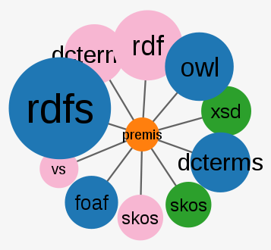Abbildung 21: Übersicht der Verwandschaft von PREMIS mit anderen Ontologien. Quelle: http://lov.okfn.org/dataset/lov/vocabs/premis
- Friend of a Friend vocabulary (foaf) http://www.foaf-project.org/
- Simple Knowledge Organization System (skos)
http://www.w3.org/2009/08/skos-reference/skos.html
- SemWeb Vocab Status ontology (vs), an RDF vocabulary for relating SemanticWeb vocabulary terms to their status. http://www.w3.org/2003/06/sw-vocab-status/ns

Abbildung 22 zeigt ein Beispiel, wie ein Audiowerk im Besitz des Public Domain Projekts in PREMIS aussehen könnte.
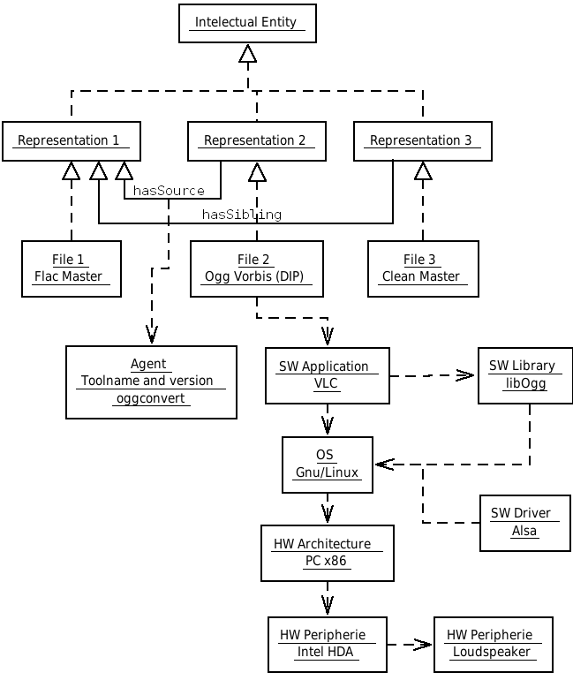Abbildung 22: Beispiel wie im Public Domain Projekt mit PREMIS 3.0 die Provenienzinformationen und die Abhängigkeiten zu Repräsentationsinformationen modelliert werden kann.
Für den praktischen Einsatz müssen auch bei PREMIS die verwendeten Vokabulare festgelegt werden, da in der Spezifikation nur wenige Vokabulare von PREMIS als Referenzen angegeben werden und diese nicht als zwingend vorgeschrieben werden. Im Public Domain Projekt werden diese Referenzen als starke Empfehlungen interpretiert und entsprechend versucht, diese bei der Implementierung von PREMIS zu verwenden.

Eindeutige Identifikatoren, Normdatei (Authority control)
Es wurde schon mehrfach auf eindeutige Identifikatoren verwiesen, die nötig, sind um einzelne Werke und deren Repräsentationen eindeutig zu identifizieren und voneinander zu unterscheiden. Sie dienen auch dazu, Personen wie Autoren und Interpreten, unverwechselbar zu machen. Die Erstellung und Katalogisierung solcher Identifikatoren ist ein eigener Aufgaben- und Forschungsbereich des Bibliotheks- und Archivwesens. Der deutschsprachige Begriff für ein Identifikationssystem und der zugehörige Katalog von bekannten Identifikatoren ist Normdatei, das englischsprachige Äquivalent heisst authority control. Durch die Verwendung von Identifikatoren aus externen, akzeptierten Normdateien in den Erhaltungsmetadaten kann die vorgesehene Zielgruppe die Identität und die Authentizität eines digitalen Objekts besser und zuverlässiger Nachvollziehen.
Aus dem Audit geht hervor, dass das aktuell verwendete Namensschema vorhersehbare Probleme hat, die derzeit noch nicht zum Tragen kommen. Hauptsächlich sobald andere Medien als Schellackplatten aufgenommen werden sollen. Es ist entsprechend angebracht, Gedanken darüber anzustellen, ob ein alternatives Namensschema gleich eindeutige Identifikatoren aus einer Normdatei übernehmen oder integrieren soll. Es stellt sich dabei natürlich schnell die Frage, welche Normdateien für das Public Domain Projekt taugliche Kandidaten wären.
Während den Untersuchungen wurden folgende Normdateien verworfen: DNB, Discogs, WikiData und Label Code (Bei Tonträgern ähnlich zu ISBN).

VIAF
VIAF ist die internationale Referenz, um Personen eindeutig zu Identifizieren und ist entsprechend aktuell zu bevorzugen:
The VIAF® (Virtual International Authority File) combines multiple name authority files into a single OCLC-hosted name authority service. The goal of the service is to lower the cost and increase the utility of library authority files by matching and linking widely-used authority files and making that information available on the Web. Quelle: https://viaf.org/

MusicBrainz
MusicBrainz is an open music encyclopedia that collects music metadata and makes it available to the public.vMusicBrainz aims to be:
- The ultimate source of music information by allowing anyone to contribute and releasing the data under open licenses.
- The universal lingua franca for music by providing a reliable and unambiguous form of music identification, enabling both people and machines to have meaningful conversations about music.
Like Wikipedia, MusicBrainz is maintained by a global community of users and we want everyone — including you — to participate and contribute. Quelle: https://musicbrainz.org/
MusicBrainz gehört derzeit zu den grössten Datenbanken im Bereich Musik, fokussiert auf Tonträger und allen Beteiligten, also Autoren, Interpreten, Verlage. Das Projekt basiert auf modernen Ansätzen zu Metadatenstandards wie der Trennung von intellektuellem Werk und deren Repräsentationen und das Nutzen eines formal definierten verlinkten Graphen als Datenmodell. Die Datenbank ist unter Creative Commons Zero Restrictions (CC0) lizenziert.
MusicBrainz legt viel Wert auf Qualität, entsprechend existieren Freigabeprozesse für neue Einträge und Änderungen. Als weiteres Qualitätsmerkmal werden, wenn möglich und vorhanden, Referenzen zu anderen Normdateien wie VIAF und WikiData integriert.
Ein Problem für das Public Domain Projekt ist, dass die Abdeckung für alte Tonträger wie Schellackplatten schlecht ist, weil kaum Freiwillige in MusicBrainz aktiv sind, die in deren Besitz sind. Die Abklärungen während der Projektarbeit haben ergeben, dass MusicBrainz grundsätzlich sehr offen ist für eine Partnerschaft, da sie an den Metadaten der alten Tonträgern des Public Domain Projekts sehr interessiert sind um die eigene Abdeckung zu erhöhen.
Es sind weitere Abklärungen notwendig, um herauszufinden wie eine solche Zusammenarbeit aussehen könnte und wie ein dazu passender Arbeitsablauf aussehen würde.

Was von der Zielgruppe erwartet wird
Wenn schon kein Konsens unter den Archiven herrscht, dann lässt sich vielleicht eine Antwort finden, wenn man von der anderen Seite her kommt. Mit welchen Metadatenstandards und Vokabularen können die vorgesehenen Zielgruppen des Public Domain Projekts umgehen und welchem würden sie den Vorzug geben?
Eine Antwort ist sicher DublinCore mit dem minimalen Set von 15 Feldern. DublinCore stellt sicherlich den gemeinsamen Nenner dar, der der Zielgruppe schon viele Möglichkeiten eröffnet um Daten aus mehreren Quellen abzufragen. Damit diese verknüpft werden können, müssen eindeutige Identifikatoren enthalten sein. Je nach Quelle werden andere Normdateien verwendet aber mit Aufwand (Abfragen der Normdateien und abgleichen der Daten mit diesen Resultaten) lassen sich Daten von verschiedenen Quellen trotzdem vereinen.
Egal welche Standards am Ende eingesetzt werden, deren Verwendung muss genau dokumentiert werden, damit die Metadaten konsistent erfasst werden und damit die Zielgruppen nachlesen können, wie sie per API oder SPARQL gezielt detaillierte Suchanfragen stellen können.

Empfehlungen und weiterführende Arbeiten
In diesem Kapitel geht es darum, mit den Informationen aus allen vorhergegangenen Kapiteln konkrete Vorschläge für das Public Domain Projekt und die Schweizerische Stiftung Public Domain auszuarbeiten.

Allgemeine Empfehlungen
Die neu erstellten Definitionen sollen, sobald sie vom Stiftungsrat und den Projektmitgliedern abgesegnet worden sind, im MediaWiki eingepflegt werden und in die anderen Sprachversionen übersetzt werden.
Sobald innerhalb des Public Domain Projekts Software entwickelt wird, muss ein System zur Verwaltung der Softwareentwicklung (Versionierung, Dokumentation etc.) evaluiert und eingesetzt werden.

Vorschlag für das Archivinformationspaket (Archival Information Package, AIP)
Wie im Audit festgestellt wurde, ist das derzeit verwendete AIP, eine Flac Datei zusammen mit einer Beschreibungsseite im MediaWiki, zu wenig tauglich um die Anforderungen die an ein AIP gestellt werden zu erfüllen. Im jetzigen AIP werden die Erhaltungsmetadaten nur als menschenlesbarer Text innerhalb einer Datenbank gespeichert, was es erschwert die nötige Repräsentationsinformation vorzuhalten. Ein weiteres Problem des jetzigen AIP ist die räumliche Trennung der Flac Datei und der Datenbank, diese werden auf zwei verschiedenen Serversystemen gespeichert.
Zu den sehr gängigen Methoden gehört, dass zu einem AIP mehrere Dateien gehören: Das eigentliche Datenobjekt und in separaten Dateien die Erhaltungsmetadaten. Das AIP wird dann definiert als Ordnerstruktur oder als Zip-Archiv mit eindeutiger Kennung im Namen. Für das Public Domain Projekt, das sich mit audiovisuellem Kulturgut auseinandersetzt, wird ein anderer Vorschlag gemacht.
Wie gefordert, soll beim AIP für das Public Domain Projekt verhindert werden, dass beim einfachen Herunterladen und Kopieren eines AIP Metadaten verloren gehen. Der Vorschlag ist eine Weiterentwicklung der ursprünglichen Idee hinter der Verwendung von Flac Dateien (Offene Spezifikation, direkt abspielbar) um die Limiten der jetzigen Lösung auszumerzen.
Es wird vorgeschlagen, eine AIP Definition zu entwickeln auf Basis des Matroska Container Formats:
Matroska the extensible, open source, open standard Multimedia container. Matroska is usually found as .MKV files (matroska video), .MKA files (matroska audio) and .MKS files (subtitles) and .MK3D files (stereoscopic/3D video). It is also the basis for .webm (WebM) files.
Matroska Container sind für das Public Domain Projekt derzeit ein interessanter Ansatz um eine über längere Zeit nutzbare AIP Definition mit Erweiterungsmöglichkeiten in der Zukunft zu haben. Begründet wird dies durch folgende Eigenschaften:
- Im Gegensatz zu Zip-Archiven sind sie in einem Mediaplayer der Matroska und Flac unterstützt direkt abspielbar (Verfügbar für alle aktuell gängigen Betriebssysteme).
- Die Matroska Container Spezifikation unterstützt Flac als Audiocodec seit mindestens 2010
- Matroska Container haben die Möglichkeit beliebige Dateien einzubetten. Somit können XML Dateien mit den in Kapitel 9.2 vorgeschlagenen DublinCore und PREMIS Metadaten hinterlegt werden. Weitere Informationen wie z. B. die gespielten Noten als MIDI Dateien könnten so auch hinzugefügt werden. Die Matroska Definition selber würde es direkt Unterstützen auch die Liedtexte (und deren Übersetzungen), als Untertiteldateien zeitsynchronisiert mit dem Audiosignal zu hinterlegen.
- Bestehende BWF basierte AIPs von anderen Audioarchiven können durch Umverpackung ohne Änderung der Inhaltsinformation migriert werden [NES13] Seite 88
Der Hauptgrund ist aber das aktuell laufende Projekt der Internet Engineering Task Force IETF mit dem Titel Codec Encoding for LossLess Archiving and Realtime transmission (cellar):
The preservation of audiovisual materials faces challenges from technological obsolescence, analog media deterioration, and the use of proprietary formats that lack formal open standards. While obsolescence and material degradation are widely addressed, the standardization of open, transparent, self-descriptive, lossless formats remains an important mission to be undertaken by the open source community. [...]
Using existing work done by the development communities of Matroska, FFV1, and FLAC, the Working Group will formalize specifications for these open and lossless formats.

Vorschlag für die Systemarchitektur
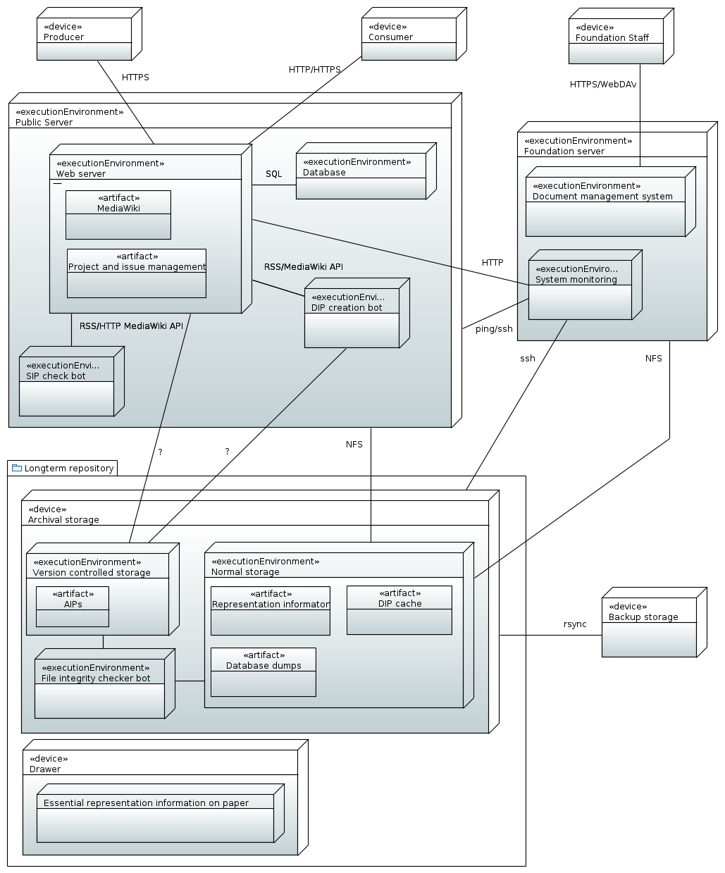Abbildung 23: Vorgeschlagene Systemarchitektur zur Langzeiterhaltung im Public Domain Projekt

Archivspeicher (Archival storage)
Der Archivspeicher besteht aus zwei Teilen: Einem Gentoo GNU/Linux basierten Server der die magnetischen Festplatten verwaltet, den Speicherplatz im Netzwerk zur Verfügung stellt und die Daten regelmässig auf undokumentierte Veränderungen prüft. Auf dem Server werden die AIPs in einem versionsverwalteten Speichersystem abgelegt. Dieses System stellt sicher, dass alle Änderungen an AIPs aufgezeichnet werden (Wer hat wann was geändert) und speichert von jeder AIP Version die Prüfsumme, um unerwünschte Veränderungen erkennen zu können. Dieses System muss evaluiert werden.
Auf dem Server werden in digitaler Form Repräsentationsinformationen zu den eingesetzten Dateiformaten, Dateisystem, Metadatenstandards und Vokabulare manuell abgelegt. Ergänzt wird die Repräsentationsinformation durch alle Quellcodes der auf dem Server vorhandenen Software. Dies geschieht automatisch da Gentoo Linux jede Softwarekomponente als Quellcode herunterlädt und automatisiert kompiliert und installiert. So ist sichergestellt, dass die Repräsentationsinformation zur Software immer vollständig und aktuell ist. Anstatt Gentoo könnte auch FreeBSD eingesetzt werden, um dies zu erreichen.
Der zweite Teil ist eine Schublade die im Serverraum neben dem Gentoo GNU/Linux Server eingebaut wird. Sie enthält in Papierform die essentiellsten Repräsentationsinformationen um die Daten im Server auslesen und interpretieren zu können. Dazu gehören ASCII Tabelle, Zahlensystembeschreibung, Spezifikation der Festplattenschnittstelle, Dateisystem und Dateiformatspezifikationen, Sprachreferenz für die Programmiersprache C und x86 Befehlssatz.

Geographisch getrennte Sicherheitskopie (Backup storage)
Es soll ein weiteres Speichersystem eingerichtet werden oder eine Partnerschaft eingegangen werden um Sicherheitskopien aller Daten an einem getrennten Ort zu lagern. Die Distanz soll genug gross sein, dass Naturkatastrophen wie Erdbeben, Überschwemmungen etc. nur einen Standort betreffen.

Öffentlicher Server (Public server)
Beim öffentlichen Server handelt es sich um den bestehenden Debian GNU/Linux Server wo derzeit Apache2 mit MediaWiki und MySQL als Datenbank läuft. Dieser Server erfüllt jetzt schon die Anforderungen an eine einfache Softwareschnittstelle (API) per MediaWiki API. Die installierte Erweiterung Semantic Mediawiki bietet die Möglichkeit SPARQL anfragen zu verarbeiten, dies kann derzeit aber noch nicht aktiviert werden, da die Metadaten des Public Domain Projekts innerhalb des MediaWiki nicht maschinenlesbar sind.
Der öffentliche Server soll um mehrere Komponenten ergänzt werden. Die im Folgenden näher beschreiben sind.

Projekt- und Aufgabenverwaltung (Project and issue management)
Das Audit hat gezeigt, dass in den Bereichen Administration und Erhaltungsplanung viele Aufgaben auf das Public Domain Projekt zukommen, wenn es diese Probleme in Angriff nimmt.
Zu den Aufgaben der Stiftung gehört auch ein Teil des Projektmanagements und der Erhaltungsplanung. Diese Aufgaben werden aber auch von den Freiwilligen/Ehrenamtlichen übernommen, darum wird ein Werkzeug dass diese Arbeiten unterstützt auf dem öffentlichen Server implementiert.
Ein Resultat des Audits ist, dass diverse Bereiche schlecht dokumentiert sind oder Definitionen fehlen. Solche öffentlichen Daten werden und sollen auch weiterhin im MediaWiki ergänzt und ausgebaut, insbesondere Beschreibungen zu Prozessen, Systemarchitektur, Definitionen, Anforderungen (Policies).
Den Anforderungen aus dem Audit ist zu entnehmen, dass viele Aufgaben der Administration und der Erhaltungsplanung regelmässig ausgeführt werden müssen und über alle erledigten Aufgaben Berichte vorhanden sein müssen. Zur Unterstützung wird vorgeschlagen ein Issue Management System zu evaluieren, in dem dann alle anstehenden Aufgaben eingepflegt und nachvollziehbar bearbeitet werden können. Das Issue Management System dient parallel auch zur Erfassung von Problemen, Wünschen und Empfehlungen der Nutzer sowie Rückmeldung über Fehler etc. von den Produzenten. Da alle zu bearbeitenden Aufgaben und Anfragen in einem System gesammelt werden, ist eine hohe Sichtbarkeit gewährleistet. Da das System öffentlich ist, ist es für jeden interessierten Freiwilligen möglich zu sehen, was es im Projekt gerade zu tun gibt und welche der anstehenden Aufgaben übernehmen könnte.

Auslieferungsprozess (DIP creation bot)
Ein automatisierter Prozess soll alle AIPs in Flac und Ogg/Vorbis Dateien (DIP) umwandeln und über die Weboberfläche verfügbar machen. Dabei sollten die Metadaten soweit wie vom Dateiformat unterstützt vom AIP übernommen werden. Es soll auch ein Link zum Herunterladen des vollständigen AIP zur Verfügung gestellt werden. Auf der Webseite sollen die Prüfsummen der angebotenen Dateien angezeigt werden, damit überprüft werden kann ob die Datei beim Herunterladen unerwünscht verändert wurde.

Eingangsprüfung (SIP check bot)
Um sicherzustellen, dass alle AIPs den Vorgaben für die Erfassung von Erhaltungsmetadaten entsprechen, soll ein automatischer Hintergrundprozess (Bot) den Übernahmeprozess unterstützen. Er soll die SIPs, die in Bearbeitung sind, auf Vollständigkeit und formelle Korrektheit prüfen.
Eine genaue Evaluierung der Anforderungen steht noch aus, da diese auch von der Definition des AIP und den eingesetzten Metadatenstandards abhängig ist. Eine Basis für diesen Bot könnte das von der EU geförderte Open Source Projekt Mediaconch darstellen.
MediaConch (CONformance CHecking for audiovisual files) is an extensible, open source software project consisting of an implementation checker, policy checker, reporter and fixer that targets preservation-level audiovisual files
Quelle: http://www.preforma-project.eu/mediaconch.html

Stiftungsserver (Foundation server)
Die internen Dokumente der Schweizerischen Stiftung Public Domain müssen auch versionsverwaltet werden, derzeit sind sie auf verschiedenen Rechnern lokal abgelegt. Da die Mitglieder des Stiftungsrats in verschiedenen Regionen wohnen, soll ein Dokumentenverwaltungssystem (DMS) evaluiert werden, das einen geschützten Zugang und Synchronisation übers Internet erlaubt.
Die Infrastruktur des Public Domain Projekt muss überwacht werden und Unregelmässigkeiten an die betreffenden Stellen gemeldet werden. Dazu ist ein Monitoringsystem zu evaluieren.
Für diese beiden internen Systeme soll ein neuer Debian GNU/Linux Server eingerichtet werden, um diese Dienste logisch vom öffentlichen Bereich zu trennen.

Schlussfolgerungen/Fazit
Erreicht wurden die Übergeordneten Ziele der Arbeit, wie das Erarbeiten der theoretischen und methodischen Grundsätze der Langzeiterhaltung und der Vermittlung dieses Wissens innerhalb des Public Domain Projekts. Das Ziel, den aktuellen Stand zu Analysieren, konnte mit Hilfe des Audits auch erreicht werden. Das Ziel eine gute Metrik für Entscheidungen und deren Konsequenzen zu erarbeiten, konnte mit dem CCSDS 652.0-M-1 Audit und dem Erhaltungsplanungsprozess der KOST-CECO ebenfalls erreicht werden. Es ist daraus klar abzulesen, was die fundamentalen Probleme sind, die aktuell die bestehenden Audiowerke gefährden. Die Anforderungsanalyse konnte so direkt aus den ersten beiden Teilen der Projektarbeit abgeleitet werden.
Das Audit hat wertvolle Resultate geliefert, war aber zeitintensiver als angenommen. Die verwendeten Begriffe im Audit mussten sehr genau untersucht werden, um präzise zu verstehen was gefordert wird. Es kamen ein paar Kriterien vor, für die es keine Definition der Begriffe gab und auch Recherchen keine genaue Definition ergaben.
Die Einarbeitung und die Evaluation von geeigneten Metadatenstandards stellte sich als die grösste Herausforderung dieser Arbeit dar. Die Metadatenstandard-Landschaft ist sehr unübersichtlich und es existieren sehr viele Standards. Die Frage nach der Herkunft und der Zielgruppe eines Metadatenstandards konnte oft erst nach längeren Recherchen klar beantwortet werden. Ein Problem war es auch herausfinden, wie verbreitet ein Standard ist. Dazu konnten während dieser Arbeit keine verlässlichen Daten gefunden werden. Bei Memoriav und befreundeten Experten wurde angefragt, welche Standards üblicherweise verwendet werden. Die Antworten waren nicht sehr hilfreich, da jeweils andere Standards genannt wurden und auch immer welche dabei waren, die in der eigenen Recherche noch nicht angetroffen wurden. Das hohe Ziel der weltweit vernetzten, maschineninterpretierbaren, interoperablen Metadaten scheint durch diese Vielzahl von Standards noch in weiter Ferne zu liegen.
Noch ist nicht sicher, ob die vorgeschlagene Kombination aus DublinCore und PREMIS tatsächlich alle benötigen Erhaltungsmetadaten repräsentieren kann. Wenn während der Implementierungsphase Lücken festgestellt werden, werden weitere Ontologien evaluiert werden müssen um diese zu füllen.
Während dieser Projektarbeit konnte noch nicht am Datenexport gearbeitet werden, weil zum Einen die Zeit dazu nicht mehr vorhanden war und zum Anderen weil die Anforderungen der weiterverarbeitenden Systeme noch nicht bekannt waren. Auch die fehlende Definition der vorgesehenen Zielgruppen war ein Hinderungsgrund.
Die vorgeschlagene Systemarchitektur, wenn sie so umgesetzt wird, wird das Public Domain Projekt ein grosses Stück näher an das Ziel bringen, ein vertrauenswürdiges digitales Langzeitarchiv zu sein.

Abbildungsverzeichnis
Image 1: All these properties of a digital object have to be preserved to achieve long time preservation of the information. Source: [CAP08] 2
Abbildung 2: Beispiel einer sehr frühen 7 Zoll Platte von Emil Berliner Records von 1896 wie sie im Public Domain Projekt auch vorhanden sind. Quelle: http://adp.library.ucsb.edu/index.php/matrix/detail/2000148104/564-Sweet_Rosie_OGrady 5
Abbildung 3: Beispiel einer Zelluloid Walze: Ansicht auf die Verpackung und die Rillen 8
Abbildung 4: Beispiel einer Zelluloid Walze. Ansicht auf die Stirnseite. 8
Abbildung 5: Die Erschaffung kreativer Werke ist ein Kreislauf. Werke, die nicht erlebt werden, sind nicht mehr Teil dieses kreativen Kreislaufs. 9
Abbildung 6: Erhaltungspyramide (Deutsche Übersetzung der "Preservation pyramide" aus [CAP08]) 15
Abbildung 7: A diagram of the development of digital repository standards including OAIS (ISO 14721) and TDR (ISO 16363). Quelle: Nkrabben Wikimedia Commons (CC BY SA 3.0) 16
Abbildung 8: Umgebungsmodell eines OAIS [NES13], Seite 18 18
Abbildung 9: Grundlegendes Modell wie die Informationsgewinnung aus Daten erfolgt [NES13], Seite 20 19
Abbildung 10: Zitat: Das Informationsobjekt besteht aus einem Datenobjekt,das entweder physisch oder digital ist, und der Repräsentationsinformation, welche erst ein vollständiges Verständnis der Daten als bedeutungstragende Information ermöglicht.[NES13] Seite52 19
Abbildung 11: Repräsentationen bei Transformationsstrategie [KEI13] Seite 14 21
Abbildung 12: Repräsentationen bei Emulationsstrategie [KEI13] Seite 15 21
Abbildung 13: OAIS-Funktionseinheiten [NES13], Seite 33 22
Abbildung 14: OAIS Datenfluss-Diagramm der Funktionseinheiten [NES13], Seite 50 23
Abbildung 15: Preservation Process der Koordinationsstelle für die dauerhafte Archivierung elektronischer Unterlagen (KOST-CECO) [KOS15] 24
Abbildung 16: Detailmodell der Erhaltungsmetadaten [NES13], Seite 67 25
Abbildung 17: Ein OAIS-Verbund wobei ein gemeinsamer Katalog eingesetzt wird [NES13], Seite 102 26
Abbildung 18: 5-Sterne-Modell für Offene Daten (Open Data), CC0, http://5stardata.info/de/ 28
Abbildung 19: Modell des Archivinformationspakets (AIP) [NES13], Seite 66 36
Abbildung 20: UseCase Diagramm der vorgesehenen Zielgruppen 40
Abbildung 21: Übersicht der Verwandschaft von PREMIS mit anderen Ontologien. Quelle: http://lov.okfn.org/dataset/lov/vocabs/premis 44
Abbildung 22: Beispiel wie im Public Domain Projekt mit PREMIS 3.0 die Provenienzinformationen und die Abhängigkeiten zu Repräsentationsinformationen modelliert werden kann. 45
Abbildung 23: Vorgeschlagene Systemarchitektur zur Langzeiterhaltung im Public Domain Projekt 50

Tabellenverzeichnis
Tabelle 1: Die wichtigsten Begriffe für diese Projektarbeit aus dem OAIS Referenzmodell in deutsch und englisch. Aus [NES13], Seiten 8 bis 16 13
Tabelle 2: Erhaltungsziele und deren Bedeutung 15
Tabelle 3: Klassen von Metadaten und ihre Bedeutung 25

Literaturverzeichnis
CAP08: Priscilla Caplan, What Is Digital Preservation?, Library Technology Reports, https://journals.ala.org/ltr/article/view/4224/4809, 2008
CCSDS652: , AUDIT AND CERTIFICATION OF TRUSTWORTHY DIGITAL REPOSITORIES, CCSDS, CCSDS 652.0-M-1, http://public.ccsds.org/publications/archive/652x0m1.pdf, 2011
KEI13: Christian Keitel, Astrid Schoger, Vertrauenswürdige digitale Langzeitarchivierung nach DIN 31644, Beuth, 978-3-410-23499-9, , 2013
KOS15: kost-ceco, Preservation Process der KOST, 2015, http://kost-ceco.ch/cms/index.php?id=238,422,0,0,1,0
MEM14: Rudolf Müller, Yves Cirio et al, Empfehlungen zur Erhaltung von Tondokumenten, Memoriav, , http://memoriav.ch/wp-content/uploads/2014/06/empfehlun-gen_ton_de.pdf, 2014
NES08: nestor-Arbeitsgruppe „Vertrauenswürdige Archive - Zertifizierung“, Kriterienkatalog Vertrauenswürdige digitale Langzeitarchive - Version 2, nestor, urn:nbn:de:0008-2008021802, http://nbn-resolving.de/urn:nbn:de:0008-2008021802, 2008
NES13: nestor-Arbeitsgruppe OAIS-Übersetzung / Terminologie, Referenzmodell für ein Offenes Archiv-Informations-System - Deutsche Übersetzung, Version 2, nestor, urn:nbn:de:0008-2013082706, http://nbn-resolving.de/urn:nbn:de:0008-2013082706, 2013
OADE14: Sabine Schrimpf, Das OAIS-Modell für die Langzeitarchivierung - Anwendung der ISO 14721 in Bibliotheken und Archiven, Beuth, 978-3-410-23954, , 2014
OAIS12: , REFERENCE MODEL FOR AN OPEN ARCHIVALINFORMATION SYSTEM (OAIS), CCSDS, CCSDS 650.0-M-2, http://public.ccsds.org/publications/archive/650x0m2.pdf, 2012
TC03: Dietrich Schüller et al, Die Bewahrung von Schallaufnahmen - Ethische Aspekte, Prinzipien und Strategien, Internationale Vereinigung der Schall- und audiovisuellen Archive, IASA-TC 03, http://www.iasa-web.org/sites/default/files/downloads/publications/TC03_German.pdf, 2005
TRAC07: Robin L. Dale et al, Trustworthy Repositories Audit & Certification: Criteria and Checklist, Center for Research Libraries and Online Computer Library Center, OCLC No. 85786759, http://www.crl.edu/sites/default/files/d6/attachments/pages/trac_0.pdf, 2007

Lizenz
Dieses Werk ist unter einer Creative Commons Lizenz vom Typ Namensnennung 4.0 International zugänglich. Um eine Kopie dieser Lizenz einzusehen, konsultieren Sie https://creativecommons.org/licenses/by/4.0/ oder wenden Sie sich brieflich an Creative Commons, Postfach 1866, Mountain View, California, 94042, USA.
CC BY 4.0

Sie dürfen:
Teilen — das Material in jedwedem Format oder Medium vervielfältigen und weiterverbreiten
Bearbeiten — das Material remixen, verändern und darauf aufbauen und zwar für beliebige Zwecke, sogar kommerziell.
Der Lizenzgeber kann diese Freiheiten nicht widerrufen solange Sie sich an die Lizenzbedingungen halten.

Unter folgenden Bedingungen:
Namensnennung — Sie müssen angemessene Urheber- und Rechteangaben machen, einen Link zur Lizenz beifügen und angeben, ob Änderungen vorgenommen wurden. Diese Angaben dürfen in jeder angemessenen Art und Weise gemacht werden, allerdings nicht so, dass der Eindruck entsteht, der Lizenzgeber unterstütze gerade Sie oder Ihre Nutzung besonders.
Keine weiteren Einschränkungen — Sie dürfen keine zusätzlichen Klauseln oder technische Verfahren einsetzen, die anderen rechtlich irgendetwas untersagen, was die Lizenz erlaubt.

Lizenz der verwendeten Bilder
Bei Bildern die von anderen Urhebern stammen ist jeweils die Quelle angegeben. Die Lizenzbedingungen können abweichend sein von der Lizenz dieser Arbeit.

Quelle des Titelbildes: Courtesy of the Recorded Sound Section, MBRS Division, Library of Congress

Selbständigkeitserklärung
Ich bestätige, dass ich die vorliegende Arbeit selbstständig und ohne Benutzung anderer als der im Literaturverzeichnis angegebenen Quellen und Hilfsmittel angefertigt habe. Sämtliche Textstellen, die nicht von mir stammen, sind als Zitate gekennzeichnet und mit dem genauen Hinweis auf ihre Herkunft versehen.

Ort, Datum:

Unterschrift:

Anhang
- Report des Audits gemäss CCSDS 652.0-M-1
- Liste der Metadatenfelder im Public Domain Projekt
- Liste der Vorbis Tags
- Linkliste mit Webseiten die für diese Arbeit und für die kommende Masterthesis relevant sind
- Aufgabenstellung Projektarbeit 2

http://de.publicdomainproject.org/index.php/PD:%C3%9Cber_PUBLIC_DOMAIN_PROJEKT
http://gutenberg.org
http://imslp.org
http://de.publicdomainproject.org/index.php/PD:Chronologie_des_Projekts
http://de.publicdomainproject.org/index.php/Statuten#Art._2_Zweck
Antworten auf häufige Fragen Urheberrecht - Public Domain https://www.ige.ch/urheberrecht/haeufige-fragen/public-domain.html
Die langfristige Bewahrung der primären Information eines analogen Tonträgers bedarf daher zunächst eines Transfers dieser Information in die digitale Domäne. Quelle: [TC03] Kapitel 5
Es kann nur erhalten werden, was vorher definiert wurde als zu erhaltende Inhaltsinformation (Content Information). Definition und Anforderung erfolgt in Kapitel 7.2
Im Notfall können die Informationen immer noch bei Kerzenlicht von blossem Auge gelesen werden. http://www.lambdadata.ch/sicherung_mikrofilm.php
Die Anforderungen an ein geeignetes Dateiformat werden in Kapitel 8.5 erläutert. Auf die aktuellen Entwicklungen für audiovisuelle Archive wird in Kapitel 10.2 eingegangen.
[KEI13] Seite 22
Schon 1967 waren 140 000 Magnetbänder zu verwalten mit 35 000 Bändern Zuwachs pro Jahr. [KEI13] Seite 7
[OADE14] Seite 10
[NES13] Seite 2
Authentizität, Darstellbarkeit, Lesbarkeit, Korrektheit, Verstehbarkeit, Identität und Verfügbarkeit, Kapitel 3.4
Mit dem Softwareanbieter wird vereinbart, dass der Quelltext und dazugehörige Dokumentation bei einer unabhängigen Partei hinterlegt wird (z. B. Notar). Beim Eintreten bestimmter Ereignisse (vor allem bei Konkurs) wird der Quellcode dem Auftraggeber überlassen.
http://en.publicdomainproject.org/index.php/PD:CCSDS_652.0-M-1_AUDIT_AND_CERTIFICATION_OF_TRUSTWORTHY_DIGITAL_REPOSITORIES
http://en.publicdomainproject.org/index.php/PD:CCSDS_652.0-M-1_audit_template
Zugriff über gemeinsame Findmittel, z. B. per Wikimedia Common, Memoriav Memobase oder europeana
https://www.w3.org/TR/sparql11-query/
https://tech.ebu.ch/MetadataEbuCore
http://www.loc.gov/standards/premis/v3/index.html
https://matroska.org/
https://matroska.org/node/16/revisions/16/view
Internet Engineering Task Force (IETF) cellar Projekt: https://datatracker.ietf.org/wg/cellar/charter/
https://gentoo.org/
https://www.semantic-mediawiki.org

